UNIDAD EDUCATIVA “LA PRIMERA”
FE Y ALEGRÍA
BACHILLERATO TÉCNICO HUMANÍSTICO
ESPECIALIDAD SISTEMAS INFORMÁTICOS


PROYECTO DE INNOVACIÓN

“PEQUEÑOS GENIOS: DISEÑO E IMPLEMENTACIÓN DE UNA PÁGINA WEB INTERACTIVA PARA FACILITAR LA COMPRENSIÓN DE LA ELECTRÓNICA BÁSICA EN NIÑOS DE PRIMARIA DEL COLEGIO LA PRIMERA”

PROYECTO PRESENTADO PARA OPTAR AL TÍTULO DE TÉCNICO MEDIO EN SISTEMAS INFORMÁTICOS.

DIRECTOR: MsC. FREDDY TARQUI TAMBO
DOCENTE GUÍA: LIC. SILVIA NINA MARQUEZ
PARTICIPANTES:
- DAYAN MICHELLE CHAMBI CONDORI
- CAROLAY CANDELARIA BALTAZAR PANTIGOZO

EL ALTO – BOLIVIA
2026
Agradecimiento
Agradecemos principalmente a Dios, a nuestros padres y a nuestros docentes por acompañarnos y apoyarnos durante el desarrollo de este proyecto. Gracias por guiarnos, enseñarnos y motivarnos a seguir aprendiendo cada día.
También agradecemos al colegio La Primera por brindarnos la oportunidad de realizar este trabajo, el cual busca ayudar a los niños a comprender la electrónica básica de una manera más dinámica, interactiva y entretenida.
Dedicatoria
Dedicamos este proyecto a nuestros padres y maestros, quienes nos brindan su apoyo, confianza y motivación para seguir adelante en cada meta que nos proponemos. También dedicamos este trabajo a todos los niños del colegio La Primera, con el deseo de que aprendan de manera divertida y descubran el interés por la tecnología y la electrónica.
“Carpe Diem”, aprovecha cada momento para aprender, crecer y cumplir tus sueños.
ÍNDICE
1. INTRODUCCIÓN 1
2. PLANTEAMIENTO DEL PROBLEMA 3
2.1. Diagnóstico y descripción de la realidad 3
2.2. Identificación del Problema 4
2.3. Formulación del problema 5
2.4. Objetivos 5
2.4.1. Objetivo General 5
2.4.2. Objetivos Específicos 5
2.5. Justificación 6
3. MARCO REFERENCIAL 7
3.1. Marco Teórico 7
3.1.1. Página Web Educativa 7
3.1.2. Juegos Interactivos Educativos 7
3.1.3. Electrónica Básica 8
3.1.4. Circuitos Eléctricos 8
3.1.5. Circuito en Serie 9
3.1.6. Circuito en Paralelo 10
3.1.7. Circuito Mixto 10
3.1.8. Polaridad de los Componentes Electrónicos 10
3.1.9. Simbología Electrónica 11
3.1.10. Resistencia 11
3.1.11. LED 12
3.1.12. Capacitor (Condensador) 13
3.1.13. Transistor 14
3.1.14. LDR (Fotoresistencia) 15
3.1.15. Jumpers 16
3.1.16. Pulsador 17
3.1.17. Interruptor 17
3.1.18. Buzzer (Zumbador) 18
3.1.19. Motor DC 19
3.1.20. Protoboard 20
3.1.21. Batería 21
3.1.22. Código de Colores de las Resistencias 22
3.2. Marco Conceptual 23
3.2.1. Página Web 23
3.2.2. HTML 23
3.2.3. CSS 23
3.2.4. JavaScript 24
3.2.5. Juego Interactivo 25
3.2.6. Electrónica 25
3.2.7. Circuito Eléctrico 25
3.2.8. Componente Electrónico 25
3.2.9. Polaridad 26
3.2.10. Simbología Electrónica 26
3.2.11. Resistencia 26
3.2.12. LED 26
3.2.13. Capacitor 26
3.2.14. Transistor 27
3.2.15. LDR 27
3.2.16. Protoboard 27
3.3. Marco Contextual 27
3.3.1. Ubicación del Colegio La Primera 27
3.3.2. Características de los Estudiantes Beneficiarios 28
3.3.3. Contexto Educativo 28
3.4. Marco Institucional 29
3.4.1. Reseña Histórica del Colegio La Primera 29
3.4.2. Misión 29
3.4.3. Visión 29
3.4.4. Organización Institucional 30
3.5. Marco Legal 30
3.5.1. Constitución Política del Estado Plurinacional de Bolivia 30
3.5.2. Ley N.º 070 Avelino Siñani – Elizardo Pérez 31
3.5.3. Ley N.º 164 General de Telecomunicaciones, Tecnologías de Información y Comunicación 31
3.5.4. Normativa sobre el Uso de Tecnologías en la Educación 32
3.6. Marco Tecnológico 32
3.6.1. HTML 32
3.6.2. CSS 33
3.6.3. JavaScript 33
3.6.4. Diseño Web 34
3.6.5. Estructura de la Página Web 34
3.6.6. Herramientas de Desarrollo 35
3.6.7. Diseño de la Interfaz de Usuario 35
4. METODOLOGÍA 36
4.1. Tipos de investigación 36
4.1.1. Investigación aplicada 37
4.1.2. Investigación tecnológica de innovación 37
4.1.3. Investigación descriptiva 38
4.1.4. Enfoque de investigación mixto 38
4.2. Técnicas e instrumentos de recolección de datos 39
4.2.1. Observación directa 39
4.2.2. Encuesta 39
4.2.3. Entrevista semiestructurada 40
4.2.4. Revisión documental 41
4.3. Metodología de desarrollo del producto: Modelo ADDIE 41
4.3.1. Fases del modelo ADDIE aplicadas al proyecto 42
5. DESARROLLO DE LA INNOVACIÓN 44
5.1. Diseño del Producto o Servicio 44
5.1.1. Características del producto o servicio 45
5.1.2. Utilidad del producto o servicio 47
5.1.3. Calidad del producto o servicio 50
5.2. Planificación y organización 52
5.2.1. Cronograma de actividades 53
5.3. Recursos 55
5.3.1. Recursos humanos 55
5.3.2. Recursos materiales 56
5.3.3. Recursos financieros 57
5.4. Cálculos de costos 57
5.4.1. Costo de inversión 58
5.4.2. Costo de operación 58
5.4.3. Costos variables 59
5.4.4. Costos fijos 59
5.4.5. Resumen general de costos 60
6. ESTRATEGIA DE MEJORA Y PROYECCIÓN 60
6.1. Plan de Mejora Continua 61
6.2. Proyección y Escalabilidad 62
7. RESULTADOS SEGÚN LOS OBJETIVOS ESPECÍFICOS 65
7.1. Objetivo Específico 1 65
7.2. Objetivo Específico 2 67
7.3. Objetivo Específico 3 68
7.4. Validación General de la Plataforma 69
8. CONCLUSIONES Y RECOMENDACIONES 70
8.1. Conclusiones Generales 70
8.2. Conclusiones por Objetivos Específicos 70
8.3. Recomendaciones 71
BIBLIOGRAFÍA 73
ANEXOS 75
ÍNDICE DE FIGURAS
Figura 1. Resultados generales de la encuesta sobre electrónica básica. 4
Figura 2. LED de distintos colores y su símbolo. 13
Figura 3. Capacitores (condensadores) de distintos tipos. 14
Figura 4. Transistor y su símbolo. 15
Figura 5. Fotorresistencia (LDR) y su símbolo. 16
Figura 6. Jumpers (cables de conexión) macho-macho. 16
Figura 7. Pulsador y su símbolo. 17
Figura 8. Interruptor. 18
Figura 9. Buzzer (zumbador). 19
Figura 10. Motor DC. 20
Figura 11. Protoboard. 21
Figura 12. Batería de 9 V. 22
Figura 13. Código de colores de las resistencias. 22
Figura 14. Logotipo de HTML5. 23
Figura 15. Logotipo de CSS3. 24
Figura 16. Logotipo de JavaScript. 24
Figura 17. Metodologia ADDIE. 43
Figura 18. Página de inicio de la plataforma “Pequeños Genios”. 47
Figura 19. Juego de Memorama en la Zona de Juegos. 49
Figura 20. Juego de Polaridad, identificando el terminal positivo. 50
Figura 21. Centro de Teoría con diagramas interactivos. 52
Figura 22. Diagrama de Gantt — Desarrollo real del proyecto Pequeños Genios. 54
Figura 23. Distribución general de respuestas de la encuesta (Sí / No / Tal vez). 67
Figura 24. Laboratorio de Circuitos: pila, resistencia y LED encendido (32 mA) tras simular el circuito. 69
ÍNDICE DE TABLAS
Tabla 1. Costo de inversión. 58
Tabla 2. Costo de operación. 58
Tabla 3. Costos variables. 59
Tabla 4. Costos fijos. 59
Tabla 5. Resumen general de costos del proyecto (desembolso real Bs 860,00). 60
Tabla 6. Resultados de la encuesta de conocimientos básicos de electricidad y circuitos (n = 67). 65
ÍNDICE DE ANEXOS
Anexo A. Instrumento de encuesta diagnóstica sobre electrónica básica (aplicado a 67 estudiantes de 6°A y 6°B) 75
Anexo B. Lista de cotejo de usabilidad de la plataforma “Pequeños Genios” (dirigida a docentes de primaria) 75
Anexo C. Rúbrica de observación – sesión de uso libre de la plataforma (estudiantes de primaria) 76
Anexo D. Registro fotográfico de la aplicación piloto en el aula 77
RESUMEN
Resumen (español)
La electrónica forma parte del desarrollo tecnológico y está presente en diversos dispositivos utilizados en la vida cotidiana. Su conocimiento permite comprender de manera básica el funcionamiento de circuitos y componentes electrónicos. En la educación primaria, estos contenidos contribuyen al desarrollo del pensamiento lógico, creativo y tecnológico de los estudiantes. Por ello el aprendizaje de electrónica básica adquiere importancia dentro de la formación de los niños de colegio "La Primera".
Los estudiantes de primaria del colegio "La Primera" presentan dificultades para comprender la electrónica básica y sus componentes. Por ello, se planteó como objetivo desarrollar una página web "Pequeños Genios" con juegos interactivos que facilite dicha comprensión, mediante el diagnóstico de dificultades, el diseño de contenidos curriculares y el desarrollo de módulos interactivos (memoria, simbología, polaridad y simulador de circuitos).
Para el desarrollo se aplicó la metodología ADDIE, (Analiza, Diseña, Desarrolla y evalúa) que comprendió el análisis de las necesidades de los estudiantes, el diseño de la estructura y actividades de la página web, el desarrollo de los módulos interactivos con HTML5, CSS3 y JavaScript, la implementación mediante aplicación piloto en el colegio y la evaluación de la comprensión alcanzada por los estudiantes. Se espera que, tras la aplicación piloto, los estudiantes muestren una mejora en la comprensión de conceptos de electrónica básica, refleje un mayor reconocimiento de componentes, simbología y funcionamientos de circuitos respecto al diagnóstico inicial.
En conclusión, la página web interactiva "Pequeños Genios" se presenta como una herramienta que fortalece el aprendizaje de la electrónica básica en primaria, aportando una alternativa dinámica frente a la enseñanza netamente teórica, favoreciendo así el interés de los estudiantes por la ciencia y la tecnología desde edades tempranas.
Palabras clave: electrónica básica, página web, metodología ADDIE, primaria, aprendizaje interactivo.
Abstract (inglés)
Electronics is part of technological development and is present in various devices used in everyday life. Its knowledge makes it possible to understand in a basic way the functioning of electronic circuits and components. In primary education, this content contributes to the development of students' logical, creative, and technological thinking. For this reason, the learning of basic electronics acquires importance within the education of the children of "La Primera" school.
The primary school students of "La Primera" school have difficulties understanding basic electronics and its components. For this reason, the objective was set to develop a web page "Pequeños Genios" with interactive games that facilitates said understanding, through the diagnosis of difficulties, the design of curricular content, and the development of interactive modules (memory, symbology, polarity, and circuit simulator).
For the development, the ADDIE methodology, (Analyze, Design, Develop, and Evaluate) was applied, which comprised the analysis of the students' needs, the design of the structure and activities of the web page, the development of the interactive modules with HTML5, CSS3, and JavaScript, the implementation through a pilot application at the school, and the evaluation of the understanding achieved by the students. It is expected that, after the pilot application, the students show an improvement in the understanding of basic electronics concepts, reflects a greater recognition of components, symbology, and circuit functioning with respect to the initial diagnosis.
In conclusion, the interactive web page "Pequeños Genios" is presented as a tool that strengthens the learning of basic electronics in primary school, providing a dynamic alternative to purely theoretical teaching, thus fostering students' interest in science and technology from an early age.
Keywords: basic electronics, web page, ADDIE methodology, primary school, interactive learning.
JUK'APTAYATA
Elektrunika utjawiñampi yatiqawiñampix yänakaruw yapxatasi ukhamarakiw sapürutaki yänakasana utji. Aka yatiñax elektrunika yänakana ukat circuikuna apnaqañ amuyt'ayañatakiw yanapt'i. Nayriri yatiqañ utana (educación primaria), aka yatiqawinakax yatiqirinakan amuyupa, lurañataki qhananchawipa ukat teknulujik amuyunakapa juk'amp ch'amañchayi. Uka laykuw juch'uy elektrunika yatiqañax "La Primera" yatiqañ utan wawanakataki wali wakiskiri.
"La Primera" yatiqañ utan nayriri yatiqirinakax juch'uy elektrunika ukat yänakapa amuyt'ayañatakix ch'amankapxiw. Uka laykuw amtasi aka "Pequeños Genios" web uñstayañataki, anatäwinakampi yanapt'atäñataki, pantjasiwinaka amuyt'asa, yatiqañ thakhinak lurañataki ukat módulunak uñstayañataki (amuyawi, unanchani, polaridad ukat circuikunampi anatañataki).
Aka lurañatakix ADDIE metodologíaw apnaqasi (Uñakipaña, Wakichaña, Luraña ukat Yatiqaña), matiyirinakan munatapa uñakipasa, web yapun amuyupa ukat lurañanakapa wakichasa, HTML5, CSS3 ukat JavaScript ukampi módulos interactivos uñstayasa, yatiqañ utana yant'awimpi luraña ukat yatiqirinakan amuyuparjam yatiqaña. Yant'awi qhipatxa, yatiqirinakax juch'uy elektrunika amuyunakaparjam juk'amp yatiqapxani, yänakapa, unanchanakapa ukat circuikuna apnaqañap nayriri diagnóstico ukat sipan juk'amp amuyt'apxani.
Tukuyatatxa, "Pequeños Genios" web yapux nayriri yatiqañ utana juch'uy elektrunika yatiqañax ch'amañchiri yanapt'äwiwa, saräwimpiki yatiqawiru wakiskiri jan yatiqawiru kutusinxa, yatiqirinakan cienciaru ukat teknulujiaru munasiñapa juch'uyatpach ch'amañchasa.
Aru unanchanaka: juch'uy elektrunika, web yapu, ADDIE metodología, nayriri yatiqañ uta, anatasa yatiqaña.

1. INTRODUCCIÓN
En la actualidad, la tecnología se ha convertido en una parte fundamental de la vida diaria de las personas y especialmente de los niños, quienes desde temprana edad tienen contacto con computadoras, teléfonos celulares, videojuegos e internet. Debido a esto, es importante que la educación evolucione y se adapte a las nuevas necesidades de aprendizaje, incorporando herramientas tecnológicas que permitan desarrollar conocimientos científicos y tecnológicos de una manera más dinámica, creativa e interactiva.
Uno de los campos más importantes dentro de la tecnología es la electrónica básica, ya que permite comprender el funcionamiento de muchos dispositivos utilizados cotidianamente, como focos, televisores, radios, juguetes electrónicos, computadoras y sistemas eléctricos. El aprendizaje de conceptos básicos de electrónica ayuda a los niños a desarrollar habilidades de razonamiento lógico, creatividad, resolución de problemas e interés por la innovación tecnológica. Además, fortalece el aprendizaje práctico mediante la experimentación y el descubrimiento.
Sin embargo, en muchas instituciones educativas la electrónica básica continúa siendo enseñada de manera tradicional, utilizando únicamente teoría, explicaciones escritas y métodos poco dinámicos. Esta situación provoca que los estudiantes tengan dificultades para comprender conceptos básicos relacionados con la corriente eléctrica, la polaridad, los circuitos eléctricos y el funcionamiento de componentes electrónicos como LED, resistencias, motores, interruptores y baterías. Como consecuencia, muchos niños consideran estos temas complicados o aburridos, perdiendo el interés por aprender.
En el colegio La Primera se ha observado que varios estudiantes de primaria presentan problemas para identificar los componentes básicos de un circuito y comprender cómo funcionan los circuitos en serie, paralelo y mixto. Además, existe poca motivación durante las actividades relacionadas con tecnología y electrónica debido a la ausencia de materiales interactivos y herramientas didácticas que faciliten el aprendizaje práctico. Aunque los estudiantes muestran gran interés por los videojuegos, las aplicaciones y las actividades digitales, actualmente no cuentan con una plataforma educativa adaptada a su edad que les permita aprender electrónica de forma divertida y sencilla.
Frente a esta problemática, surge la propuesta de desarrollar una página web educativa con juegos interactivos orientados al aprendizaje de la electrónica básica para niños de primaria. La plataforma incluirá actividades dinámicas, retos, juegos visuales y ejercicios interactivos relacionados con componentes electrónicos, polaridad y tipos de circuitos eléctricos. De esta manera, los estudiantes podrán aprender mientras juegan, fortaleciendo sus conocimientos de forma práctica y entretenida.
La implementación de esta página web busca despertar el interés de los niños por la tecnología y la electrónica mediante una metodología innovadora basada en el aprendizaje interactivo. Además, permitirá mejorar la comprensión de contenidos básicos utilizando recursos visuales, animaciones y actividades adaptadas al nivel educativo de los estudiantes de primaria.
Este proyecto tiene como finalidad contribuir al mejoramiento del proceso de enseñanza y aprendizaje en el colegio La Primera, promoviendo el uso de herramientas tecnológicas dentro de la educación. Además, busca brindar a los estudiantes una alternativa educativa moderna, creativa y accesible que facilite la comprensión de la electrónica básica y fortalezca sus habilidades tecnológicas desde temprana edad.

2. PLANTEAMIENTO DEL PROBLEMA

2.1. Diagnóstico y descripción de la realidad
Actualmente, la comprensión de conceptos básicos de electrónica en niños de nivel primario constituye una dificultad documentada tanto a nivel internacional como en el contexto curricular boliviano. Investigaciones en didáctica de las ciencias desarrolladas durante más de cuatro décadas, entre ellas varios estudios de didáctica han mostrado que los niños de entre 5 y 13 años construyen espontáneamente modelos incorrectos sobre el funcionamiento de la electricidad, como creer que la corriente "se gasta" al atravesar un componente o que no es necesario un circuito cerrado para que un dispositivo funcione. Estos estudios, replicados en distintos países, evidencian que dicha dificultad no depende del contexto cultural, sino de la naturaleza abstracta del fenómeno eléctrico cuando se enseña únicamente de forma teórica.
En el ámbito curricular boliviano, el Ministerio de Educación incorporó en la actualización curricular 2025 el contenido de "Electrónica y Programación Básica" como parte de los nuevos contenidos para 6to de Primaria, orientado a que las y los estudiantes conozcan "los diferentes componentes electrónicos y/o simuladores". También, el área de Ciencias Naturales de 6to de primaria incluye la temática "Energía eléctrica... noción, características, propiedades, fuentes, uso y cuidado". Esto confirma que la enseñanza de la electrónica básica no es una propuesta ajena a la currícula del nivel primario, sino un contenido que el propio sistema educativo boliviano reconoce como necesario para esta etapa escolar (Ministerio de Educación del Estado Plurinacional de Bolivia, 2025).
En el colegio La Primera, esta situación se verificó mediante una encuesta aplicada el 15 de mayo de 2026 a estudiantes de los cursos 6°A y 6°B de primaria (34 y 33 estudiantes matriculados respectivamente), de los cuales 67 respondieron el instrumento el día de su aplicación. De ese total, en promedio el 72,4 % (n = 67) respondió «No»; el promedio de «Sí» fue 16,9 % y de «Tal vez» 10,7 %. Las mayores brechas fueron protoboard (1,5 % Sí), resistencia (4,5 %) y medición de voltaje (4,5 %). Solo el 20,9 % había armado un circuito sencillo. Estos resultados evidencian que la mayoría de los estudiantes no cuenta con herramientas o experiencias previas para comprender temas de electrónica básica.
Además, mediante la observación directa en el aula, se ha identificado que los estudiantes de primaria del colegio La Primera presentan dificultades para identificar componentes básicos de un circuito eléctrico (cables, baterías, interruptores) y para comprender el funcionamiento de circuitos en serie, paralelo y mixto, coincidiendo con los hallazgos reportados en la literatura especializada citada anteriormente.

Figura 1. Resultados generales de la encuesta sobre electrónica básica.
Fuente: Elaboración propia, con base en la encuesta aplicada el 15 de mayo de 2026.

2.2. Identificación del Problema
En la Unidad Educativa La Primera, los estudiantes de primaria cuentan con pocas oportunidades para participar en actividades educativas interactivas relacionadas con la electrónica básica como complemento a su formación. La ausencia de recursos didácticos digitales que presenten estos contenidos de manera lúdica y dinámica limita el interés y el acercamiento de los niños hacia temas de ciencia y tecnología.
Aunque en primaria la electrónica no siempre se ve como materia separada, el currículo boliviano de 2025 ya menciona componentes electrónicos y simuladores en 6to. En el colegio La Primera, en cambio, los niños casi no tienen materiales ni simuladores para practicar. La encuesta lo deja claro: la mayoría no sabe qué hace una resistencia, no ha usado protoboard y pocos han armado un circuito simple.
Trabajar electrónica de forma complementaria ayuda al pensamiento lógico, a la creatividad y a resolver problemas paso a paso. Por eso se propuso una página web con juegos y un laboratorio virtual: algo sencillo, visual y acorde a la edad, que se pueda usar en el aula de informática sin comprar kits ni instalar programas.

2.3. Formulación del problema
¿De qué manera una página web con juegos interactivos puede facilitar la comprensión de la electrónica básica en niños de primaria del colegio La Primera?

2.4. Objetivos

2.4.1. Objetivo General
Desarrollar una página web con juegos interactivos que facilite la comprensión de la electrónica básica en niños de primaria del colegio La Primera.

2.4.2. Objetivos Específicos
- Diagnosticar las dificultades de comprensión de electrónica básica en los estudiantes de primaria del colegio La Primera, mediante la aplicación de una encuesta y la observación directa en aula.
- Diseñar la arquitectura de contenidos y las actividades interactivas de la página web (identificación de componentes, simbología electrónica, polaridad y tipos de circuitos), sustentadas en el marco teórico y el currículo boliviano vigente.
- Desarrollar los módulos interactivos de la página web (memorama, simbología, polaridad y simulador de circuitos) utilizando tecnologías web estándar (HTML5, CSS3 y JavaScript).
- Validar la comprensión lograda por los estudiantes de primaria mediante la aplicación piloto de la página web en el colegio La Primera.

2.5. Justificación
El presente proyecto surge ante la necesidad de mejorar la enseñanza de la electrónica básica en niños de primaria del colegio La Primera, ya que muchos estudiantes presentan dificultades para comprender estos temas cuando son enseñados únicamente de forma teórica.
La creación de una página web con juegos interactivos permitirá que los niños aprendan de manera más dinámica, divertida y participativa, despertando su interés por la tecnología y facilitando la comprensión de conceptos básicos de electrónica. Además, el uso de herramientas digitales educativas ayudará a fortalecer el aprendizaje mediante actividades prácticas y visuales adaptadas a la edad de los estudiantes.
Este proyecto también busca fortalecer habilidades tecnológicas y creativas en los niños, y dar a los docentes un recurso listo para usar en el aula de informática o en Ciencias Naturales.
En la práctica, la página sirve para tres momentos: primero, antes de armar un circuito real, para ver qué es cada componente y cómo se conecta; segundo, durante la clase, como apoyo visual y de juegos; tercero, después, para practicar en casa sin necesidad de kit ni internet. Al ser un solo archivo web, se puede abrir desde una laptop del colegio o desde el celular del estudiante.
La encuesta de 67 alumnos mostró que casi nadie conoce la protoboard ni la función de la resistencia. Por eso la plataforma insiste en esos puntos: hay fichas de componentes, un laboratorio donde se ve la corriente en mA y un juego del código de colores para leer resistencias. No reemplaza al docente; acompaña la explicación y deja que el niño pruebe sin miedo a quemar un LED.

3. MARCO REFERENCIAL

3.1. Marco Teórico

3.1.1. Página Web Educativa
Una página web educativa constituye un entorno digital diseñado específicamente para facilitar procesos de enseñanza y aprendizaje a través de la organización sistemática de contenidos, recursos multimedia e interacciones didácticas. Una página web educativa permite organizar la información en secciones y que cada estudiante avance a su ritmo. En el contexto de la enseñanza de la electrónica básica para niños de primaria, una página web educativa cumple la función de mediar entre conceptos abstractos y su comprensión mediante representaciones visuales, animaciones y actividades interactivas que resultan difíciles de replicar exclusivamente con material impreso. La naturaleza hipermedia de estos entornos posibilita la integración de texto, imagen, audio y video en una sola interfaz, lo cual permite mezclar texto, imagen y juegos, algo útil para niños que aún están aprendiendo a leer textos largos. Además, la accesibilidad de una página web desde dispositivos con navegador estándar reduce barreras de infraestructura, algo importante en colegios con distintas condiciones. Cuando los usuarios son niños, el diseño debe ser claro y fácil de navegar. Por eso, la página web educativa no es solo un lugar con información: es un espacio para practicar circuitos de forma segura antes de tocar componentes reales.

3.1.2. Juegos Interactivos Educativos
El aprendizaje basado en juegos digitales constituye una estrategia pedagógica que utiliza mecánicas de juego para motivar, involucrar y facilitar la adquisición de conocimientos en distintas áreas del saber. Se conoce como aprendizaje basado en juegos digitales a la integración deliberada de contenidos educativos dentro de la estructura lúdica de los videojuegos, destacando que esta aproximación aprovecha la familiaridad de las nuevas generaciones con los entornos interactivos digitales. En el ámbito de la educación primaria, los juegos interactivos resultan particularmente pertinentes porque se alinean con las características cognitivas del niño en etapa de operaciones concretas, periodo en el que el pensamiento lógico se desarrolla a partir de la manipulación y la experiencia directa, propias de esta edad. Los juegos digitales permiten practicar, recibir retroalimentación al instante y corregir errores sin miedo a “romper” algo real, lo que ayuda a pensar mejor el problema. Cuando el juego tiene un nivel de reto adecuado, los estudiantes se concentran más y suelen aprender mejor. En el caso específico de la electrónica básica, un juego interactivo puede transformar conceptos como la resistencia, la polaridad o el código de colores en desafíos visuales y táctiles donde el niño recibe retroalimentación inmediata sobre sus decisiones, consolidando así la comprensión conceptual de manera experimental . El juego ayuda al desarrollo del pensamiento infantil, y eso también aplica a los juegos digitales si están pensados para enseñar. Por lo tanto, incorporar juegos interactivos en una página web destinada a la enseñanza de electrónica básica no constituye un mero recurso de entretenimiento, sino una estrategia didáctica fundamentada en teorías del aprendizaje que favorece la participación activa y la construcción significativa del conocimiento.

3.1.3. Electrónica Básica
Para primaria no hace falta cálculo avanzado. Alcanza con entender, a grandes rasgos, qué es la corriente, qué es el voltaje y qué hace cada pieza del circuito: la pila entrega energía, el cable conduce, la resistencia limita, el LED enciende si está bien conectado y el interruptor abre o cierra el camino.
En el proyecto se trabaja sobre todo con: pila, resistencia, LED, interruptor, motor, buzzer y, en la parte de fichas, también capacitor, transistor, LDR, diodo, fusible y protoboard. La meta no es formar técnicos en un mes, sino que el niño deje de ver esos objetos como “cosas raras” y empiece a relacionarlos con lo que pasa cuando se prende una linterna o un juguete a batería.

3.1.4. Circuitos Eléctricos
Un circuito eléctrico se define como una trayectoria cerrada que permite el flujo continuo de electrones desde una fuente de energía, a través de diversos componentes, y de regreso a dicha fuente. Para que exista corriente eléctrica sostenida, el circuito debe contar con tres elementos esenciales: una fuente de voltaje que proporcione la diferencia de potencial, una carga que consuma dicha energía, y conductores que establezcan el camino de retorno para los electrones. La interrupción de cualquiera de estos elementos implica la cesación del flujo de corriente, principio que se manifiesta en los sistemas de encendido y apagado de cualquier dispositivo eléctrico doméstico. Los circuitos pueden clasificarse según la forma en que sus componentes se interconectan, distinguiendo fundamentalmente entre circuitos en serie, en paralelo y mixtos. En un circuito en serie, la corriente única atraviesa todos los componentes de manera secuencial, mientras que en un circuito en paralelo los componentes comparten los mismos puntos de conexión, permitiendo que la corriente se divida entre las ramas disponibles. El análisis de circuitos constituye la base para comprender sistemas electrónicos más complejos, ya que incluso los dispositivos digitales modernos pueden descomponerse en configuraciones circuitales elementales. Para la enseñanza primaria, el circuito eléctrico se aborda mediante representaciones simplificadas que utilizan baterías, LEDs y resistencias conectadas sobre protoboard, permitiendo a los niños observar de manera inmediata las consecuencias de sus conexiones. La experimentación práctica con circuitos simples constituye la forma más efectiva de internalizar conceptos eléctricos, ya que vincula directamente la teoría con fenómenos observables. En consecuencia, el dominio del concepto de circuito eléctrico resulta imprescindible para cualquier iniciación en electrónica, pues proporciona el marco estructural sobre el cual se articulan todos los demás conocimientos técnicos del proyecto (Horowitz y Hill, 2015).

3.1.5. Circuito en Serie
En un circuito en serie, los componentes se conectan uno tras otro formando una única trayectoria para el flujo de la corriente eléctrica. La corriente en un circuito serie es idéntica en todos sus puntos, lo cual implica que si un componente deja de conducir, la totalidad del circuito se interrumpe. Esta característica se ilustra fácilmente en una cadena de luces navideñas antiguas: cuando un solo foco se funde, toda la cadena deja de funcionar. En términos educativos, el circuito en serie permite introducir a los niños en la noción de dependencia funcional entre componentes, mostrando que la posición de cada elemento afecta el comportamiento global del sistema. La resistencia total en serie se calcula como la suma aritmética de las resistencias individuales, lo cual simplifica los cálculos iniciales y permite predecir el comportamiento del circuito con operaciones matemáticas elementales. En el contexto del proyecto, un juego interactivo puede presentar un circuito serie donde el niño debe colocar correctamente una resistencia antes de un LED para limitar la corriente, observando que la omisión de dicho componente provoca el apagado o deterioro del diodo emisor de luz.

3.1.6. Circuito en Paralelo
El circuito en paralelo se caracteriza porque sus componentes se conectan entre dos puntos comunes, de modo que cada uno forma una rama independiente para el paso de la corriente. En esta configuración el voltaje es el mismo a través de todos los componentes paralelos, mientras que la corriente total se divide entrn la redundancia y la independencia funcional, conceptos que pueden materializarse en un juego donde múltiples LEDs deben encenderse simultáneamente sin que el apagado de uno extinga a los demás

3.1.7. Circuito Mixto
Un circuito mixto, también denominado combinado, integra en su estructura tanto conexiones en serie como en paralelo, constituyendo la mayoría de los sistemas electrónicos reales. El análisis de circuitos mixtos requiere descomponer la red en secciones serie y paralelo que puedan simplificarse progresivamente hasta obtener una resistencia equivalente total. Esta configuración es la más frecuente en equipos electrónicos comerciales, donde diferentes subsistemas requieren distintos niveles de voltaje y corriente que solo pueden lograrse mediante combinaciones de componentes. En el ámbito educativo, el circuito mixto representa un escalón de complejidad superior que debe abordarse una vez consolidados los conceptos de serie y paralelo. Para el proyecto de página web educativa, el circuito mixto puede presentarse como un desafío avanzado donde el niño debe diagnosticar qué sección del circuito funciona correctamente y cuál presenta una falla de conexión, desarrollando así habilidades de razonamiento lógico y resolución de problemas técnico-científicos

3.1.8. Polaridad de los Componentes Electrónicos
La polaridad en electrónica se refiere a la necesidad de conectar determinados componentes respetando una orientación específica respecto al sentido de la corriente eléctrica. Se distinguen dos tipos: componentes polarizados, cuyo funcionamiento depende de la correcta alineación de sus terminales positivo y negativo, y componentes no polarizados, que operan indistintamente del sentido del flujo de corriente. Entre los componentes polarizados más comunes en electrónica básica se encuentran los diodos, los LEDs, los capacitores electrolíticos y las baterías, todos ellos estudiados en el presente proyecto. La inversión de polaridad en un LED o en un capacitor electrolítico puede provocar el daño permanente del componente o su explosión, lo cual convierte la comprensión de este concepto en un requisito de seguridad antes que meramente teórico. Los componentes no polarizados, como las resistencias, las protoboards y los interruptores mecánicos, ofrecen mayor flexibilidad al montaje de circuitos porque no imponen restricciones de orientación. En el contexto de la enseñanza a niños, la polaridad se convierte en un concepto crítico que puede gamificarse mediante ejercicios de clasificación, donde el estudiante debe identificar qué componentes requieren orientación correcta antes de completar un circuito virtual (Horowitz y Hill, 2015).

3.1.9. Simbología Electrónica
La simbología electrónica constituye el sistema de signos gráficos convencionales mediante el cual se representan los componentes y conexiones de un circuito en los esquemas técnicos. Estos símbolos permiten comunicar de manera universal el diseño de un circuito, independientemente del idioma del técnico que lo interprete. Los símbolos fundamentales incluyen el círculo con una X para la lámpara, el rectángulo para la resistencia, el triángulo con una línea perpendicular para el diodo, y las líneas paralelas para el capacitor, entre otros. El dominio de la simbología es requisito previo para la lectura de esquemas electrónicos y para la transición del montaje experimental en protoboard al diseño de circuitos impresos. En la enseñanza primaria, la simbología puede introducirse como un sistema de iconos visualmente diferenciados que el niño debe asociar con componentes reales. La representación visual es fundamental en el diseño de interfaces educativas, sugerencia que se aplica directamente al diseño de juegos donde el estudiante arrastra símbolos hacia una zona de montaje para completar un circuito funcional. La familiarización temprana con la simbología electrónica prepara al estudiante para futuros estudios técnicos y desarrolla su capacidad de abstracción representacional (Duckett, 2011; Instituto Nacional de Tecnología Industrial, 2015).

3.1.10. Resistencia
La resistencia eléctrica se define como la oposición que presenta un material al paso de la corriente eléctrica, magnitud que se mide en ohms (Ω) y cuya implementación práctica se realiza mediante componentes denominados resistores o resistencias. El valor de una resistencia determina la cantidad de corriente que circulará por una rama del circuito según la ley de Ohm, siendo por tanto un elemento indispensable para proteger componentes sensibles como los LEDs de corrientes excesivas. Las resistencias pueden clasificarse en fijas, cuyo valor nominal es constante, y variables, que permiten ajustar la oposición al flujo mediante un cursor mecánico. Las características principales de una resistencia incluyen su valor ohmico, su potencia nominal de disipación térmica y su tolerancia de fabricación, parámetros que determinan su idoneidad para cada aplicación específica. En circuitos educativos de baja potencia se emplean típicamente resistencias de película de carbono de ¼ vatio con tolerancias del 5 %, suficientes para el encendido de LEDs con corrientes de 10 a 20 miliamperios. La función protectora de la resistencia se ilustra claramente cuando se conecta un LED directamente a una batería de 9 V sin resistencia limitadora: la corriente descontrolada destruye el semiconductor emisor de luz en cuestión de segundos. El código de colores constituye el método más extendido para identificar el valor ohmico de las resistencias de película, sistema que se aborda con mayor profundidad en la sección correspondiente. En el marco del proyecto educativo, la resistencia representa uno de los conceptos centrales porque su comportamiento es lineal, predecible y observable mediante el brillo de un LED, convirtiéndose en herramienta didáctica privilegiada para introducir a los niños en la relación matemática entre voltaje, corriente y oposición al flujo (Horowitz y Hill, 2015).

3.1.11. LED
El diodo emisor de luz, conocido por sus siglas LED (Light Emitting Diode), es un componente semiconductor que emite luz cuando la corriente eléctrica lo atraviesa en el sentido directo de polarización. Los LEDs pertenecen a la familia de los diodos, por lo que presentan una unión PN que solo conduce cuando el ánodo se encuentra a un potencial superior al del cátodo, requiriendo por tanto una conexión polarizada correcta para su funcionamiento. Los LEDs disponibles para fines educativos operan típicamente con corrientes entre 10 y 20 mA y caídas de voltaje directo que oscilan entre 1,8 y 3,3 voltios según el color del semiconductor empleado, siendo los rojos los de menor tensión de encendido. Entre sus características principales destacan su bajo consumo energético, su larga vida útil, su rápida respuesta de encendido y apagado, y su disponibilidad en diversos colores y formatos. El LED constituye el componente ideal para la enseñanza de electrónica básica porque proporciona retroalimentación visual inmediata sobre el estado de un circuito, transformando una variable eléctrica abstracta en un fenómeno luminoso observable. En el proyecto de página web educativa, el LED aparece como elemento central en los juegos interactivos de ensamblaje de circuitos, donde el niño debe identificar correctamente su polaridad y colocar la resistencia limitadora adecuada para lograr su iluminación
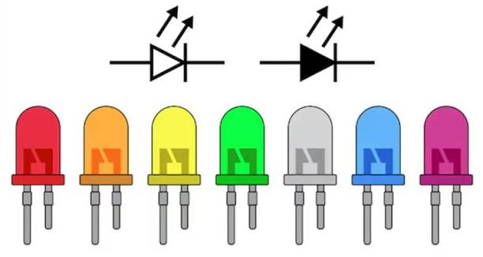
Figura 2. LED de distintos colores y su símbolo.
Fuente: PCBasic (s.f.).

3.1.12. Capacitor (Condensador)
El capacitor, también denominado condensador, es un componente pasivo capaz de almacenar energía eléctrica en un campo electrostático generado entre dos placas conductoras separadas por un material dieléctrico. La capacitancia, medida en faradios (F), expresa la cantidad de carga que el capacitor puede almacenar por cada voltio aplicado entre sus terminales. Los capacitores se clasifican en fijos y variables, y dentro de los fijos se distinguen entre cerámicos, de poliéster y electrolíticos, siendo estos últimos polarizados y de mayor capacitancia. Los capacitores electrolíticos requieren respetar estrictamente su polaridad, indicada generalmente por una franja que señala el terminal negativo, ya que su inversión puede provocar el calentamiento excesivo y la destrucción del componente. Los capacitores cerámicos y de poliéster no son polarizados, lo cual los hace más versátiles para montajes experimentales con estudiantes principiantes. En aplicaciones educativas, el capacitor puede utilizarse para mostrar el fenómeno de carga y descarga mediante un LED que se atenúa gradualmente, ilustrando de manera tangible un proceso que de otro modo sería imperceptible. En el contexto del proyecto, el capacitor representa un componente de complejidad intermedia que introduce a los niños en conceptos de almacenamiento de energía y temporalidad en los circuitos
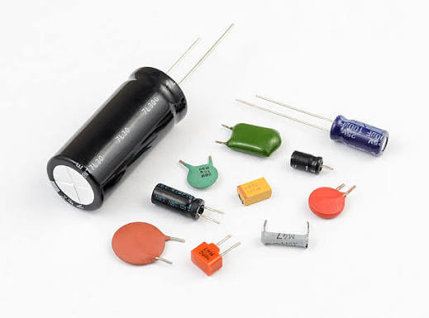
Figura 3. Capacitores (condensadores) de distintos tipos.
Fuente: iStock (s.f.).

3.1.13. Transistor
El transistor es un dispositivo semiconductor de tres terminales —emisor, base y colector— que actúa como amplificador de señales o como interruptor controlado por corriente. El transistor bipolar es el tipo más común en la enseñanza de electrónica básica: una pequeña corriente inyectada en la base controla una corriente mucho mayor entre emisor y colector. Los transistores más utilizados en prototipos educativos son los de la serie 2N2222 y 2N3904, encapsulados en formato TO-92 con una potencia de disipación adecuada para circuitos de baja señal. Entre sus características principales se encuentran la ganancia de corriente (β o hFE), la corriente máxima de colector y el voltaje de ruptura, parámetros que definen los límites operativos seguros del dispositivo. El transistor revolucionó la electrónica al reemplazar a las válvulas de vacío, posibilitando la miniaturización de equipos y el desarrollo de los circuitos integrados modernos. En el ámbito educativo, el transistor permite construir circuitos donde un pequeño cambio en una señal de entrada produce un efecto notable en la salida, como el encendido de un relé o el parpadeo de un LED controlado por un divisor de voltaje. En el proyecto de página web, el transistor puede presentarse mediante simulaciones interactivas donde el niño ajusta la corriente de base y observa cómo varía el estado del circuito de salida, introduciéndose así en el concepto de control electrónico
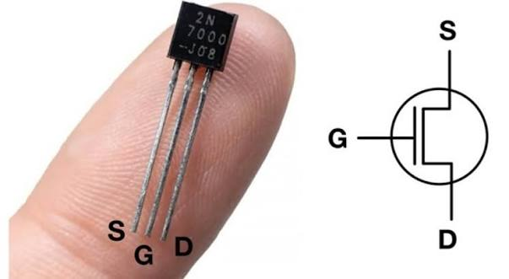
Figura 4. Transistor y su símbolo.
Fuente: Academia de Ciencias de Morelos, A.C. (s.f.).

3.1.14. LDR (Fotoresistencia)
La fotoresistencia o LDR (Light Dependent Resistor) es un componente pasivo cuya resistencia eléctrica varía en función de la intensidad luminosa incidente sobre su superficie sensible. La LDR se ubica dentro de los sensores ópticos pasivos: en ausencia de luz su resistencia puede alcanzar valores de megaohms, mientras que bajo iluminación intensa desciende hasta algunos cientos de ohms. Las LDR están fabricadas con materiales semiconductores como el sulfuro de cadmio, cuya conductividad aumenta al absorber fotones con energía suficiente para generar pares electrón-hueco. Entre sus características principales destacan su tiempo de respuesta relativamente lento en comparación con fotodiodos, su bajo costo y su sensibilidad espectral centrada en la luz visible. La LDR es un componente didácticamente valioso porque permite diseñar circuitos que reaccionan a estímulos ambientales, cerrando la brecha entre la electrónica y los fenómenos naturales perceptibles por los niños. En el contexto del proyecto, la LDR puede integrarse en juegos interactivos donde el estudiante simula un circuito de encendido automático de lámparas al anochecer, comprendiendo la utilidad práctica de los sensores en aplicaciones cotidianas como el alumbrado público
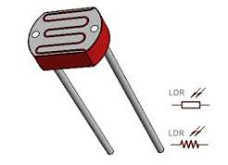
Figura 5. Fotorresistencia (LDR) y su símbolo.
Fuente: EC Robotics (s.f.).

3.1.15. Jumpers
Los jumpers son cables conductores de corta longitud utilizados para establecer conexiones temporales entre componentes electrónicos montados en protoboard o entre módulos de desarrollo. En la etapa de prototipado, los jumpers constituyen el medio más ágil para interconectar elementos sin necesidad de soldadura permanente, permitiendo iterar rápidamente sobre diferentes configuraciones circuitales. Los jumpers son conductores flexibles con terminales rígidos en sus extremos, diseñados para insertarse en los orificios de una placa de pruebas con fricción adecuada que garantice el contacto eléctrico. En aplicaciones educativas, los jumpers facilitan que los niños puedan reconfigurar circuitos en cuestión de segundos, fomentando la exploración experimental y reduciendo la frustración asociada a errores de conexión. En el proyecto de página web, el concepto de jumper puede representarse visualmente como líneas de conexión que el niño dibuja entre componentes en un entorno de simulación, reforzando la idea de continuidad eléctrica (Horowitz y Hill, 2015).

Figura 6. Jumpers (cables de conexión) macho-macho.
Fuente: SANDOROBOTICS (s.f.).

3.1.16. Pulsador
Un pulsador es un dispositivo electromecánico de accionamiento temporal que establece o interrumpe una conexión eléctrica mientras se mantiene presionado, retornando a su posición original al ser liberado. Se distinguen los pulsadores normalmente abiertos, que cierran el circuito al accionarse, y los normalmente cerrados, que lo abren; en la enseñanza de electrónica básica predominan los primeros. Los pulsadores educativos suelen presentarse en encapsulados de plástico con cuatro terminales mecánicamente acoplados en pares, configuración que permite múltiples opciones de soldadura en circuitos impresos. La función principal del pulsador en un circuito educativo consiste en proporcionar una señal de entrada discreta que el estudiante puede controlar manualmente, como el encendido momentáneo de un LED o el disparo de un tono en un buzzer. En el entorno de juegos interactivos del proyecto, el pulsador se representa como un elemento que el niño debe accionar en el momento adecuado para completar un desafío, desarrollando la coordinación entre la acción motora y la consecuencia eléctrica
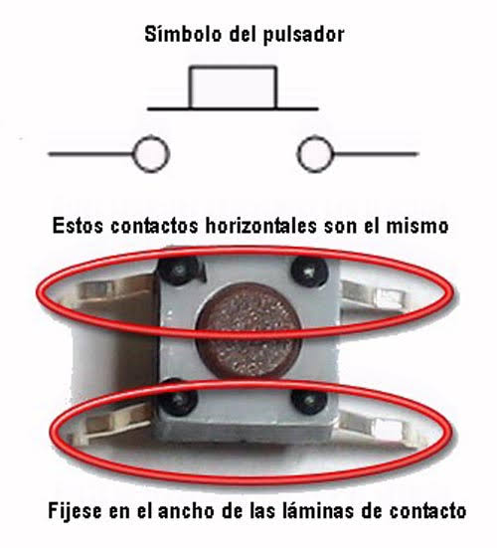
Figura 7. Pulsador y su símbolo.
Fuente: Electrónica Práctica Aplicada (s.f.).

3.1.17. Interruptor
El interruptor es un dispositivo electromecánico que permite abrir o cerrar un circuito eléctrico de manera intencionada y sostenida, manteniendo su estado hasta una nueva manipulación. Los interruptores se clasifican según su número de polos y tiros, siendo el interruptor simple de un polo y un tiro (SPST) el más frecuente en aplicaciones introductorias. A diferencia del pulsador, el interruptor mantiene la posición seleccionada, lo cual lo convierte en elemento esencial para controlar el encendido y apagado permanente de circuitos. Sus características principales incluyen la corriente máxima soportada, el voltaje de aislamiento y la durabilidad mecánica expresada en número de ciclos de operación. En la enseñanza de electrónica básica, el interruptor representa el concepto de control del flujo de energía, permitiendo al niño comprender que la corriente solo circula cuando existe un camino cerrado y deliberadamente habilitado. En el proyecto, el interruptor aparece en simulaciones donde el estudiante debe decidir el momento correcto de activar una sección del circuito para lograr un objetivo determinado.
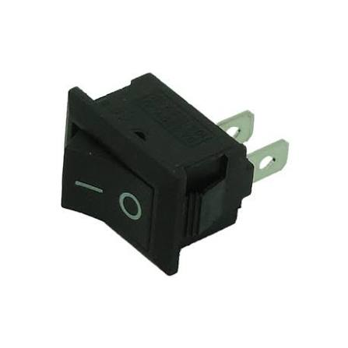
Figura 8. Interruptor.
Fuente: [completar sitio web y año].

3.1.18. Buzzer (Zumbador)
El buzzer o zumbador es un dispositivo electroacústico que convierte señales eléctricas en sonido audible, funcionando como indicador sonoro en circuitos de alerta o retroalimentación. Se distinguen los buzzers activos, que incorporan un oscilador interno y emiten tono al aplicarles voltaje continuo, y los buzzers pasivos, que requieren una señal alterna externa para generar sonido. Los buzzers activos de 5 V son los más utilizados en kits educativos de electrónica porque su conexión es directa, sin necesidad de circuitos de excitación adicionales. Entre sus características principales se encuentran el voltaje de operación, la corriente de consumo, la frecuencia fundamental del tono emitido y el nivel de presión sonora expresado en decibelios. El buzzer aporta una modalidad sensorial diferente a la experiencia de aprendizaje, complementando la retroalimentación visual de los LEDs con estímulos auditivos que refuerzan la asociación causa-efecto en los circuitos. En el contexto del proyecto, el buzzer se integra en juegos donde el acierto del estudiante se confirma mediante un tono de éxito, mientras que un error se señala con una alerta sonora distintiva
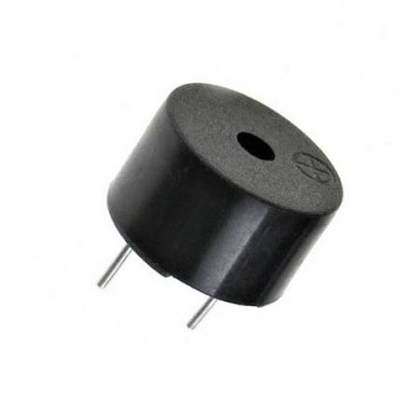
Figura 9. Buzzer (zumbador).
Fuente: Sumador. Robótica y electrónica (s.f.).

3.1.19. Motor DC
El motor de corriente continua (motor DC) es un dispositivo electromecánico que transforma la energía eléctrica en movimiento rotacional mediante la interacción entre campos magnéticos generados por devanados o imanes permanentes. El principio de funcionamiento se basa en la ley de Lorentz, según la cual un conductor que transporta corriente dentro de un campo magnético experimenta una fuerza mecánica. Los motores DC de pequeña potencia, comunes en kits educativos, operan con voltajes entre 3 y 12 voltios y pueden invertir su sentido de giro cambiando la polaridad de la alimentación. Entre sus características principales destacan la velocidad nominal de rotación, la corriente de arranque —superior a la de régimen— y el torque disponible en el eje. El motor DC permite ilustrar la utilidad práctica de la electrónica en el mundo físico, mostrando a los niños que los circuitos no solo encienden luces, sino que también pueden producir movimiento controlado. En el proyecto de página web, el motor puede representarse en simulaciones donde el estudiante configura un circuito de control simple y observa el giro de un ventilador o una rueda, vinculando la electrónica con aplicaciones mecatrónicas

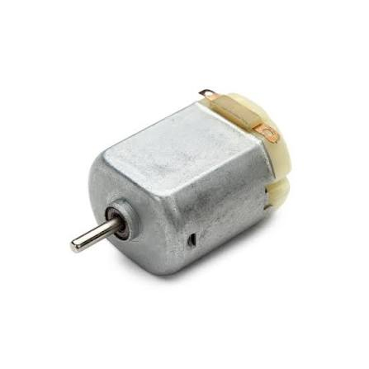
Figura 10. Motor DC.
Fuente: [completar sitio web y año].

3.1.20. Protoboard
La protoboard, también conocida como placa de pruebas o breadboard, es una base de material aislante perforada con orificios interconectados internamente mediante pistas metálicas, diseñada para el montaje temporal de circuitos electrónicos sin soldadura. La protoboard es una herramienta fundamental en la etapa de prototipado, ya que permite ensamblar y modificar circuitos de forma rápida y reversible. Los orificios de una protoboard estándar se organizan en filas horizontales de cinco contactos eléctricamente unidos, separadas por un canal central, mientras que las columnas exteriores suelen destinarse a la distribución de las líneas de alimentación positiva y negativa. El uso correcto de la protoboard requiere comprender su mapa de interconexiones internas, ya que conectar un componente en orificios de la misma fila establece continuidad eléctrica, mientras que insertarlo a ambos lados del canal central aísla sus terminales. En el contexto educativo, la protoboard representa el lienzo sobre el cual los niños componen sus primeros circuitos, y en el entorno virtual del proyecto se traduce en una cuadrícula interactiva donde el estudiante posiciona componentes y establece conexiones mediante arrastre de elementos
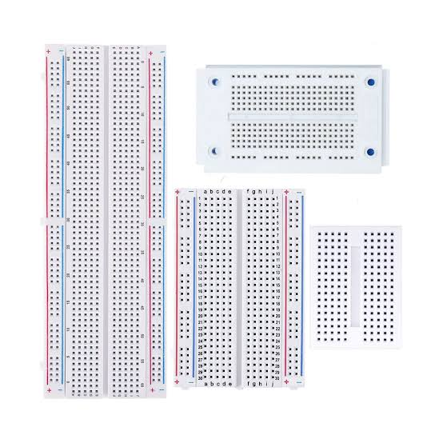
Figura 11. Protoboard.
Fuente: EC Robotics (s.f.).

3.1.21. Batería
La batería es un dispositivo electroquímico que almacena energía química y la convierte en energía eléctrica continua mediante reacciones de oxidación-reducción entre sus electrodos y electrolito. La batería es la fuente de alimentación más común en circuitos educativos de baja potencia, y su voltaje nominal depende de la composición química: 1,5 V para las alcalinas comerciales y 9 V para las de tipo pila cuadrada. Las baterías presentan una polaridad definida mediante sus terminales positivo y negativo, cuya identificación es esencial para el correcto funcionamiento de los circuitos. Entre sus características principales se encuentran la capacidad de corriente expresada en miliamperios-hora (mAh), la corriente máxima de descarga y la impedancia interna, factores que determinan la autonomía del circuito. En aplicaciones educativas se prefiere el uso de baterías de 9 V o packs de pilas AA por su seguridad, ya que sus voltajes y corrientes no representan riesgo de electrocución para los niños. En el proyecto, la batería aparece como el origen de la energía en todos los circuitos simulados, y los juegos interactivos deben enseñar al estudiante a identificar correctamente sus terminales antes de establecer cualquier conexión

Figura 12. Batería de 9 V.
Fuente: Enciclopedia de Energía (s.f.).

3.1.22. Código de Colores de las Resistencias
La forma práctica de calcularlo es: los dos primeros colores son dígitos, el tercero dice por cuánto multiplicar (10, 100, 1 000…) y el cuarto indica la tolerancia (dorado ±5 %, plateado ±10 %). Ejemplo: marrón, negro, rojo y dorado → 10 × 100 = 1 000 Ω con ±5 %.

En Pequeños Genios el estudiante no tiene que memorizar la tabla de memoria el primer día: elige los colores en pantalla y ve el resultado. Después, en el laboratorio, puede poner esa misma resistencia y comprobar qué corriente sale con la pila que eligió. Así se une el código de colores con la Ley de Ohm sin pasar por fórmulas abstractas demasiado temprano.
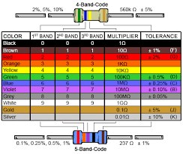
Figura 13. Código de colores de las resistencias.
Fuente: DigiKey Electronics (s.f.).

3.2. Marco Conceptual

3.2.1. Página Web
Una página web es un documento digital escrito en lenguaje de marcado de hipertexto (HTML), accesible a través de un navegador web y susceptible de contener texto, imágenes, audio, video y elementos interactivos. Cada página web constituye una unidad de información dentro de un sitio web más amplio, identificada por una dirección única denominada URL. En el proyecto, la página web se define como el medio de entrega de los contenidos de electrónica básica y de los juegos interactivos destinados a los estudiantes de primaria (Duckett, 2011).

3.2.2. HTML
El Lenguaje de Marcado de Hipertexto (HTML, por sus siglas en inglés) es el estándar fundamental para la creación y estructuración de contenidos en la World Wide Web. HTML se define como un lenguaje de marcado que utiliza etiquetas para organizar elementos como encabezados, párrafos, listas, enlaces, imágenes y formularios dentro de un documento web. En el proyecto, HTML cumple la función de estructurar la información didáctica y los elementos de interfaz de los juegos interactivos (MDN Web Docs, 2023).

Figura 14. Logotipo de HTML5.
Fuente: Wikimedia Commons (s.f.).

3.2.3. CSS
Las Hojas de Estilo en Cascada (CSS, por sus siglas en inglés) constituyen el mecanismo declarativo mediante el cual se define la presentación visual de los documentos HTML, incluyendo colores, tipografías, márgenes, disposición espacial y adaptabilidad a distintos tamaños de pantalla. CSS separa el contenido estructural de su apariencia, facilitando el mantenimiento del diseño y garantizando la coherencia visual entre las diferentes secciones de un sitio web. En el proyecto, CSS se emplea para crear una interfaz colorida, amigable y accesible para niños de primaria (MDN Web Docs, 2023).
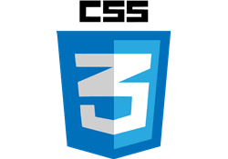
Figura 15. Logotipo de CSS3.
Fuente: Yeeply (s.f.).

3.2.4. JavaScript
JavaScript es un lenguaje de programación interpretado, orientado a objetos y basado en prototipos, diseñado para incorporar interactividad, comportamiento dinámico y lógica de aplicación a las páginas web. JavaScript se describe como el lenguaje estándar de facto para el desarrollo del lado del cliente en navegadores web, permitiendo responder a eventos del usuario, manipular elementos del documento y comunicarse con servidores. En el proyecto, JavaScript habilita la lógica de los juegos interactivos, la validación de respuestas y la retroalimentación inmediata (Flanagan, 2020).

Figura 16. Logotipo de JavaScript.
Fuente: 1000 Marcas (s.f.).

3.2.5. Juego Interactivo
Un juego interactivo es una aplicación software que responde en tiempo real a las acciones del usuario mediante mecánicas de retroalimentación, desafíos progresivos y estados de victoria o derrota. El juego interactivo educativo se define como aquel que integra contenidos de aprendizaje dentro de su estructura lúdica, de modo que el jugador debe dominar dichos contenidos para avanzar en el juego. En el proyecto, los juegos interactivos constituyen la estrategia pedagógica principal para la enseñanza de conceptos de electrónica básica.

3.2.6. Electrónica
La electrónica es la disciplina científica y tecnológica que estudia el control del flujo de electrones en dispositivos y sistemas para procesar información y transmitir energía. La electrónica abarca tanto los fenómenos físicos fundamentales como el diseño de circuitos y sistemas que los aprovechan para aplicaciones prácticas. En el proyecto, la electrónica se aborda en su vertiente básica, orientada al reconocimiento de componentes y a la comprensión de circuitos elementales.

3.2.7. Circuito Eléctrico
Un circuito eléctrico es una trayectoria cerrada que permite el flujo continuo de corriente eléctrica desde una fuente de energía, a través de uno o más componentes, y de regreso a la fuente. El circuito eléctrico es el conjunto mínimo indispensable para el estudio de cualquier sistema electrónico. En el proyecto, el circuito eléctrico representa la unidad estructural básica sobre la cual se construyen los desafíos interactivos de ensamblaje y diagnóstico

3.2.8. Componente Electrónico
Un componente electrónico es un dispositivo físico con propiedades eléctricas específicas, diseñado para cumplir una función determinada dentro de un circuito. Los componentes se clasifican en pasivos, que consumen o almacenan energía, y activos, que amplifican o controlan señales. En el proyecto, los componentes electrónicos son los objetos de estudio que los niños deben reconocer, clasificar y utilizar correctamente en los juegos interactivos

3.2.9. Polaridad
La polaridad es la propiedad de ciertos componentes y fuentes eléctricas que exige una conexión orientada según el sentido convencional del flujo de corriente, desde el polo positivo hacia el negativo en el circuito externo. La polaridad se define como una condición de funcionamiento de dispositivos semiconductoros y electrolíticos cuya inversión puede producir fallas permanentes. En el proyecto, la polaridad se trabaja como concepto de seguridad y correcto funcionamiento en los circuitos simulados (Horowitz y Hill, 2015).

3.2.10. Simbología Electrónica
La simbología electrónica es el conjunto de signos gráficos normalizados que representan los componentes y conexiones de un circuito en los esquemas técnicos. Estos símbolos permiten la comunicación universal del diseño circuitales. En el proyecto, la simbología electrónica se presenta como sistema de iconos que los niños deben asociar con componentes reales para completar esquemas virtuales (Instituto Nacional de Tecnología Industrial, 2015).

3.2.11. Resistencia
La resistencia es la oposición que un material o componente presenta al paso de la corriente eléctrica, medida en ohms (Ω). la resistencia como una magnitud física fundamental para el análisis y diseño de circuitos. En el proyecto, la resistencia es el componente pasivo central cuyo valor debe ser identificado mediante el código de colores para proteger otros elementos del circuito.

3.2.12. LED
El LED (Light Emitting Diode) es un diodo semiconductor que emite luz cuando circula corriente en sentido directo. El LED es un dispositivo de salida visual de bajo consumo y alta fiabilidad. En el proyecto, el LED constituye el indicador luminoso que proporciona retroalimentación inmediata sobre el estado del circuito ensamblado por el niño

3.2.13. Capacitor
El capacitor es un componente pasivo capaz de almacenar energía eléctrica en un campo electrostático entre dos placas conductoras. La capacitancia es la relación entre la carga almacenada y el voltaje aplicado. En el proyecto, el capacitor se presenta como elemento de almacenamiento temporal de energía en circuitos de carga y descarga simulados

3.2.14. Transistor
El transistor es un dispositivo semiconductor de tres terminales que funciona como amplificador o interruptor controlado por corriente. El transistor es el componente activo fundamental de la electrónica moderna. En el proyecto, el transistor se introduce como dispositivo de control que permite encender o apagar circuitos mediante señales pequeñas.

3.2.15. LDR
La LDR (Light Dependent Resistor) es un sensor pasivo cuya resistencia varía inversamente con la intensidad de luz incidente. La fotoresistencia actúa como transductor entre magnitudes ópticas y eléctricas. En el proyecto, la LDR representa la entrada de un circuito que reacciona a condiciones ambientales de iluminación simuladas

3.2.16. Protoboard
La protoboard es una placa de pruebas con orificios interconectados internamente para el montaje temporal de circuitos sin soldadura. La protoboard se define como herramienta esencial de prototipado electrónico. En el proyecto, la protoboard se representa como la superficie de trabajo virtual donde el niño ensambla los circuitos interactivos (Horowitz y Hill, 2015).

3.3. Marco Contextual

3.3.1. Ubicación del Colegio La Primera
El Colegio La Primera constituye la institución educativa donde se implementará el proyecto de página web con juegos interactivos para la enseñanza de electrónica básica. Cabe señalar que la información específica sobre la dirección exacta, coordenadas geográficas y datos catastrales del Colegio La Primera debe ser proporcionada directamente por la institución o consultada en fuentes oficiales del Sistema de Información Educativa de Bolivia, toda vez que no se dispone de referencias públicas verificables al momento de la elaboración del presente capítulo. En términos generales, los colegios de primaria del área urbana donde se ubica la institución atienden poblaciones estudiantiles de sectores residenciales cercanos, conformando centros educativos de influencia comunitaria. La planificación de proyectos de innovación educativa debe considerar el entorno geográfico y sociocultural de la unidad educativa para garantizar la pertinencia de las intervenciones (Ministerio de Educación del Estado Plurinacional de Bolivia, 2014).

3.3.2. Características de los Estudiantes Beneficiarios
Los estudiantes beneficiarios del proyecto corresponden a niños y niñas en edad escolar de primaria, grupo etario que, según la psicología del desarrollo, se encuentra en la etapa de operaciones concretas, caracterizada por el desarrollo del pensamiento lógico a partir de la manipulación de objetos físicos y la experimentación directa. Los enfoques socioculturales del aprendizaje complementan esta caracterización al señalar que los niños de esta edad aprenden de manera más efectiva cuando las actividades están mediadas por herramientas culturales y sociales, incluyendo objetos y sistemas simbólicos. En el contexto boliviano, los estudiantes de primaria requieren estrategias didácticas diversificadas que integren lo lúdico y lo tecnológico para favorecer la comprensión de contenidos curriculares. Los niños del Colegio La Primera se caracterizan por pertenecer a una generación digitalmente nativa, término acuñado por autores de aprendizaje digital para describir a quienes han crecido inmersos en entornos mediados por tecnologías interactivas. Los estudios sobre gamificación sugieren que esta condición favorece la receptividad hacia metodologías que incorporan elementos de juego y retroalimentación inmediata. No obstante, debe considerarse que la familiaridad con dispositivos digitales no implica necesariamente el dominio de conceptos científicos abstractos, por lo que la página web debe articular lo lúdico con secuencias didácticas estructuradas (Ministerio de Educación del Estado Plurinacional de Bolivia, 2014).

3.3.3. Contexto Educativo
El contexto educativo boliviano se rige por los principios de la Constitución Política del Estado y la Ley N.º 070 de la Educación, las cuales establecen el derecho universal a una educación gratuita, integral, intercultural y de calidad. Se promueve la incorporación de recursos tecnológicos en el aula como estrategia para mejorar los procesos de enseñanza-aprendizaje en todas las áreas del conocimiento. En el ámbito de la educación primaria, el currículo contempla el desarrollo de competencias científicas y tecnológicas desde los primeros grados, abriendo espacio para la introducción de contenidos de electrónica básica a través de enfoques prácticos y experimentales. Se argumenta que los entornos educativos contemporáneos deben aprovechar los lenguajes multimodales de las tecnologías digitales para construir significados compartidos entre docentes y estudiantes. En este marco, el proyecto se inserta como una propuesta de innovación pedagógica que busca complementar las estrategias tradicionales con una herramienta digital interactiva, alineada con las políticas de modernización educativa y con las necesidades de una población estudiantil que requiere mediaciones didácticas diversificadas para acceder a contenidos científico-tecnológicos (Ministerio de Educación del Estado Plurinacional de Bolivia, 2014).

3.4. Marco Institucional

3.4.1. Reseña Histórica del Colegio La Primera
La reseña histórica del Colegio La Primera debe ser elaborada con información proporcionada directamente por la institución, toda vez que no se dispone de datos verificables en fuentes públicas accesibles para la redacción de este apartado. En términos generales, las unidades educativas de primaria en Bolivia han evolucionado desde modelos de educación tradicional hacia enfoques más participativos y tecnológicos, proceso acelerado por la normativa vigente. Las instituciones del subsistema de educación regular han incorporado progresivamente recursos digitales en respuesta a las políticas nacionales de innovación pedagógica (Ministerio de Educación del Estado Plurinacional de Bolivia, 2014).

3.4.2. Misión
La misión institucional del Colegio La Primera debe ser proporcionada por la dirección y el equipo técnico pedagógico de la unidad educativa, dado que no es posible atribuir una declaración de misión específica sin fuentes documentales oficiales. De manera general, la misión de una institución educativa de primaria en Bolivia se alinea con los fines establecidos en la Ley N.º 070 de la Educación, orientados a formar personas íntegras, críticas y participativas (Estado Plurinacional de Bolivia, 2010).

3.4.3. Visión
La visión del Colegio La Primera debe ser suministrada por la institución, ya que no se cuenta con fuentes públicas que contengan su declaración visionaria específica. En el marco normativo boliviano, la visión de una unidad educativa se proyecta hacia la consolidación de una educación de calidad, equitativa y pertinente a las necesidades de la comunidad (Estado Plurinacional de Bolivia, 2010).

3.4.4. Organización Institucional
La estructura organizacional específica del Colegio La Primera debe ser aportada por la institución para completar este apartado con rigor. En términos generales, las unidades educativas de primaria en Bolivia presentan una estructura que incluye la dirección, el cuerpo de docentes de aula, el equipo de apoyo técnico pedagógico y la representación de padres de familia, conforme a las normas de gestión institucional vigentes (Ministerio de Educación del Estado Plurinacional de Bolivia, 2014).

3.5. Marco Legal

3.5.1. Constitución Política del Estado Plurinacional de Bolivia
La Constitución Política del Estado Plurinacional de Bolivia, promulgada el 7 de febrero de 2009, establece el marco normativo supremo dentro del cual se desarrollan todas las políticas públicas, incluidas las educativas y tecnológicas. En su Artículo 17, la Constitución garantiza el derecho universal a recibir educación en todos los niveles de manera universal, productiva, gratuita, integral e intercultural, sin discriminación. Además, el Artículo 103 reconoce la importancia de la ciencia y la tecnología como factores de desarrollo, estableciendo que el Estado promoverá su investigación, innovación y aplicación en beneficio de la población. El Artículo 106 se refiere específicamente a las tecnologías de información y comunicación, disponiendo que el Estado garantizará su desarrollo y utilización como instrumentos de acceso al conocimiento y de fortalecimiento de la participación ciudadana. En el contexto del proyecto, estos artículos constitucionales fundamentan el desarrollo de una página web educativa como una herramienta tecnológica orientada al acceso universal al conocimiento de la electrónica básica. La gratuidad y la integralidad del derecho educativo implican que los recursos digitales desarrollados para la escuela deben concebirse como bienes de uso colectivo que contribuyan a la formación científica de los estudiantes desde la educación primaria (Asamblea Constituyente de Bolivia, 2009).

3.5.2. Ley N.º 070 Avelino Siñani – Elizardo Pérez
La Ley N.º 070 de la Educación "Avelino Siñani - Elizardo Pérez", promulgada el 20 de diciembre de 2010, constituye la norma rectora del Sistema Educativo Plurinacional de Bolivia. En su Artículo 2, la ley declara que la educación es una función suprema del Estado y una responsabilidad social compartida, definiendo como uno de sus fines la formación integral de las personas con desarrollo de capacidades científicas y tecnológicas. El Artículo 3 establece los principios de la educación boliviana, entre ellos la pertinencia social y cultural, la equidad, la interculturalidad y la descolonización, principios que deben orientar la elaboración de cualquier material o recurso educativo. De particular relevancia para el proyecto es el Artículo 80, que se refiere a la educación productiva y al desarrollo de competencias tecnológicas desde los niveles iniciales de la escolaridad. La ley también promueve, en su disposición general, la innovación pedagógica y el uso de metodologías activas que promuevan el aprendizaje significativo. Una página web con juegos interactivos para la enseñanza de electrónica básica responde directamente al mandato de innovación metodológica y al desarrollo de competencias científico-tecnológicas desde la educación primaria, tal como lo establece la normativa educativa vigente (Estado Plurinacional de Bolivia, 2010).

3.5.3. Ley N.º 164 General de Telecomunicaciones, Tecnologías de Información y Comunicación
La Ley N.º 164, promulgada el 8 de agosto de 2011, establece el régimen general de telecomunicaciones y tecnologías de información y comunicación en el Estado Plurinacional de Bolivia. En su Artículo 3, la ley declara como uno de sus objetivos asegurar el ejercicio del derecho al acceso universal y equitativo a los servicios de telecomunicaciones y a las tecnologías de información y comunicación, promoviendo su uso en todos los sectores de la población. El Artículo 4 señala que el Estado promoverá la conectividad en instituciones educativas y de salud como parte de la infraestructura de desarrollo social. Además, la ley reconoce en su Artículo 5 el derecho de los ciudadanos a la educación digital, entendida como la capacitación en el uso de las tecnologías de información y comunicación. Para el proyecto, esta normativa resulta fundamental porque legitima el desarrollo y la implementación de recursos educativos digitales, como la página web de juegos interactivos, al tiempo que impulsa la reducción de la brecha digital en el ámbito escolar. La ley también establece las condiciones para que el acceso a internet y a los contenidos digitales se considere un servicio de interés público, reforzando la pertinencia de proyectos que integran tecnología en los procesos formativos de la población infantil (Estado Plurinacional de Bolivia, 2011).

3.5.4. Normativa sobre el Uso de Tecnologías en la Educación
Además de la Ley N.º 164, el uso de tecnologías en la educación boliviana se encuentra respaldado por normativas secundarias y directrices ministeriales que regulan la incorporación de recursos digitales en las unidades educativas. Se han emitido disposiciones relativas al currículo del nivel primario que incluyen el desarrollo de competencias en el uso de tecnologías de la información y la comunicación como herramientas de aprendizaje. Estas normativas establecen que los docentes deben integrar recursos tecnológicos de manera pedagógica, evitando su uso meramente ornamental y garantizando que contribuyan al logro de objetivos de aprendizaje específicos. Los estudios sobre gamificación señalan que la integración efectiva de tecnología en la educación requiere no solo infraestructura, sino también diseños instruccionales que aprovechen las ventajas cognitivas de los entornos interactivos. En el marco boliviano, las directrices curriculares promueven la alfabetización digital desde la primaria, posicionando a los estudiantes como usuarios críticos y creadores de contenidos tecnológicos. El proyecto de página web con juegos interactivos se enmarca dentro de esta política de alfabetización tecnológica, al proporcionar a los niños una herramienta que no solo les enseña electrónica, sino que también los expone al uso constructivo de tecnologías web en un contexto educativo estructurado (Ministerio de Educación del Estado Plurinacional de Bolivia, 2014).

3.6. Marco Tecnológico

3.6.1. HTML
El Lenguaje de Marcado de Hipertexto (HTML) constituye la tecnología fundamental sobre la cual se construye la estructura semántica de la página web educativa del proyecto. HTML se define como el estándar que permite describir la estructura de las páginas web mediante un sistema de etiquetas que el navegador interpreta para renderizar contenido. En el proyecto, HTML se utiliza para organizar los elementos de la interfaz: encabezados que presentan las instrucciones del juego, contenedores que agrupan los componentes electrónicos virtuales, listas que muestran las reglas del código de colores, y formularios que recogen las respuestas del estudiante. La correcta estructuración semántica en HTML no solo mejora la accesibilidad para usuarios con tecnologías asistivas, sino que también facilita el mantenimiento del código y su interoperabilidad entre navegadores. Cada página del sitio educativo se construye sobre un esqueleto HTML que define la jerarquía de la información, separando el contenido educativo de su presentación visual, la cual se gestiona mediante CSS, y de su comportamiento interactivo, gestionado por JavaScript (Duckett, 2011; MDN Web Docs, 2023).

3.6.2. CSS
Las Hojas de Estilo en Cascada (CSS) constituyen la tecnología encargada de definir la apariencia visual y la disposición espacial de todos los elementos presentes en la página web educativa. CSS permite controlar propiedades como colores, tipografías, tamaños, márgenes, bordes y posicionamiento, posibilitando que un mismo contenido HTML se presente de formas distintas según las necesidades del usuario. En el proyecto, CSS cumple un rol estético y funcional crucial: establece una paleta de colores brillantes y contrastantes apropiada para la atención infantil, define tipografías legibles de tamaño amplio, y organiza los elementos en cuadrículas o flexboxes que facilitan la interacción táctil en tablets o computadoras con pantallas de distintos tamaños. El diseño visual de una interfaz debe conducir al usuario de manera intuitiva hacia sus objetivos, reduciendo la carga cognitiva innecesaria; principio que en el proyecto se traduce en botones grandes, instrucciones visuales claras y realimentación cromática inmediata ante las acciones del niño. La separación entre contenido (HTML) y presentación (CSS) permite, además, actualizar el diseño de la página sin alterar la estructura de los juegos educativos (Krug, 2014; MDN Web Docs, 2023).

3.6.3. JavaScript
JavaScript es el lenguaje de programación que dota de inteligencia y reactividad a la página web educativa, permitiendo que los juegos interactivos respondan en tiempo real a las acciones de los estudiantes. JavaScript se describe como un lenguaje multiparadigma, interpretado por los navegadores modernos, que puede manipular el contenido del documento HTML, gestionar eventos del usuario y ejecutar lógica de cálculo sin necesidad de comunicación con un servidor. En el proyecto, JavaScript se emplea para programar las reglas de los juegos: validar si un componente ha sido colocado correctamente en la protoboard virtual, calcular si el valor de una resistencia seleccionada protege adecuadamente un LED según la ley de Ohm, generar retroalimentación visual y sonora ante aciertos o errores, y controlar el avance progresivo entre niveles de dificultad. La interactividad constituye una de las ventajas diferenciales de los entornos digitales educativos, ya que transforma al estudiante de receptor pasivo en agente activo de su aprendizaje. JavaScript hace posible esta interactividad al ejecutarse enteramente en el navegador del usuario, lo cual garantiza que los juegos funcionen sin conexión a internet una vez cargados, condición ventajosa para entornos escolares con conectividad limitada (Flanagan, 2020; Gros Salvat, 2003).

3.6.4. Diseño Web
El diseño web es la disciplina que integra principios de usabilidad, estética, accesibilidad y comunicación visual para crear interfaces digitales efectivas y satisfactorias para el usuario. El diseño web centrado en el usuario se define como aquel que prioriza la comprensión inmediata de la interfaz, eliminando elementos superfluos y organizando la información según la jerarquía de necesidades del visitante. En el proyecto, el diseño web se aplica para crear un entorno visualmente atractivo para niños de primaria, utilizando personajes, colores vivos, animaciones sutiles y una navegación simplificada que no requiera habilidades avanzadas de lectura. Los estudios de usabilidad web destacan que los usuarios infantiles presentan patrones de exploración visual distintos a los adultos, prestando mayor atención a elementos grandes, coloridos y en movimiento, características que deben considerarse en la disposición de los componentes del juego. El diseño web del proyecto también incorpora principios de accesibilidad básica, asegurando que los contrastes de color permitan distinguir los elementos interactivos y que el tamaño de los controles sea adecuado para la destreza motora fina en desarrollo de los niños de primaria (Krug, 2014).

3.6.5. Estructura de la Página Web
La estructura de la página web educativa se organiza en secciones jerárquicas que facilitan tanto el acceso a los contenidos teóricos como la participación en los juegos interactivos. Un sitio web bien estructurado debe contar con una página de inicio que oriente al usuario, secciones temáticas que profundicen en cada contenido, y mecanismos de navegación consistentes en todas las pantallas. En el proyecto, la estructura incluye una página principal que presenta el propósito del sitio y las opciones de acceso a los módulos de aprendizaje; módulos temáticos dedicados a cada componente electrónico y tipo de circuito; y un área de juegos interactivos donde cada desafío corresponde a uno de los temas estudiados. Se recomienda que la estructura HTML refleje semánticamente esta organización, utilizando etiquetas como header, nav, main, section y footer para delimitar las regiones del documento. Esta estructura semántica no solo mejora la comprensión del código por parte de los desarrolladores, sino que también optimiza la experiencia de usuario al proporcionar puntos de referencia visuales y lógicos dentro de la interfaz (Duckett, 2011; MDN Web Docs, 2023).

3.6.6. Herramientas de Desarrollo
El desarrollo de la página web educativa requiere un conjunto de herramientas software que permitan escribir, depurar y probar el código HTML, CSS y JavaScript de manera eficiente. Cualquier editor de texto plano puede servir para escribir código web, pero los entornos de desarrollo integrados (IDE) y los editores de código especializados ofrecen funcionalidades como resaltado de sintaxis, autocompletado y depuración visual que aceleran el trabajo del programador. En el proyecto, se emplean herramientas de desarrollo web estándar: un editor de código fuente para la escritura de los archivos del sitio, un navegador web con herramientas de desarrollo integradas (DevTools) para inspeccionar elementos, modificar estilos en tiempo real y monitorizar errores de JavaScript en la consola. Se recomienda utilizar navegadores modernos que cumplan con los estándares del World Wide Web Consortium (W3C) para garantizar que el sitio se renderice correctamente en distintas plataformas. Además, se utilizan herramientas de control de versiones que permiten registrar los cambios en el código, facilitando la colaboración entre desarrolladores y el mantenimiento evolutivo del proyecto (Duckett, 2011; Flanagan, 2020).

3.6.7. Diseño de la Interfaz de Usuario
El diseño de la interfaz de usuario (UI) se refiere a la planificación visual y funcional de los elementos con los que el estudiante interactúa directamente durante el uso de la página web educativa. Una buena interfaz debe ser intuitiva al punto de que el usuario no necesite instrucciones extensas para comprender cómo operarla, principio especialmente relevante cuando los usuarios son niños en proceso de alfabetización. En el proyecto, el diseño de la interfaz se centra en controles de interacción directa: arrastre de componentes electrónicos hacia una protoboard virtual, selección de valores mediante clics sobre bandas de colores, y botones de acción grandes con iconos representativos. Los estudios de usabilidad web destacan la importancia del mapeo entre la acción del usuario y la respuesta del sistema, sugiriendo que los efectos visuales inmediatos —como el encendido de un LED virtual al completar correctamente un circuito— refuerzan la comprensión causal del fenómeno eléctrico. La interfaz también incluye elementos de gamificación, como barras de progreso, medallas virtuales y mensajes de ánimo, diseñados para mantener la motivación del estudiante a lo largo de las sesiones de aprendizaje. La motivación intrínseca desempeña un papel determinante en el aprendizaje mediado por tecnología, por lo que el diseño de la interfaz debe generar satisfacción inmediata ante el logro de objetivos, consolidando la relación entre el esfuerzo del niño y el resultado observable en el circuito simulado (Gros Salvat, 2003; Krug, 2014).

4. METODOLOGÍA

4.1. Tipos de investigación
El presente proyecto de innovación tecnológica denominado Pequeños Genios se enmarca dentro de las orientaciones curriculares del Bachillerato Técnico Humanístico (BTH) de Bolivia, el cual promueve la aplicación práctica de conocimientos técnicos para la solución de problemas reales en la comunidad educativa. De acuerdo con el Ministerio de Educación de Bolivia (MINEDU, s.f.), los proyectos de innovación tecnológica en el BTH tienen como propósito integrar saberes científicos, técnicos y sociales mediante la creación de productos o servicios que respondan a necesidades concretas del entorno escolar. La metodología adoptada busca fundamentarse en enfoques investigativos que permitan caracterizar el problema, diseñar una solución pertinente y evaluar su utilidad de manera rigurosa pero comprensible.

4.1.1. Investigación aplicada
La investigación aplicada se caracteriza por generar conocimiento orientado a la resolución de problemas prácticos y específicos de una comunidad determinada. A diferencia de la investigación básica, cuyo objetivo es expandir el conocimiento teórico sin una aplicación inmediata, la investigación aplicada parte de una necesidad real y busca producir soluciones concretas que mejoren una situación identificada. En el caso de Pequeños Genios, el problema central radica en la dificultad que presentan los niños de primaria para comprender conceptos abstractos de electrónica básica, tales como el funcionamiento de los circuitos eléctricos, la polaridad de los componentes y la simbología electrónica, debido a la falta de recursos didácticos interactivos y adaptados a su edad (Hernández Sampieri, Fernández Collado y Baptista Lucio, 2014).
Por lo tanto, la naturaleza aplicada de este proyecto se manifiesta en el desarrollo de una página web con juegos interactivos que permitan a los estudiantes de primaria visualizar, manipular y experimentar virtualmente con componentes electrónicos antes de abordarlos en un laboratorio físico. El conocimiento técnico adquirido durante la formación del bachillerato técnico en Sistemas Informáticos se aplica directamente para crear una herramienta educativa que responda a una carencia pedagógica específica en el Colegio La Primera. Así, el producto final no es meramente teórico, sino una solución tecnológica funcional, accesible y diseñada para usuarios infantiles, lo cual constituye el sello distintivo de la investigación aplicada.

4.1.2. Investigación tecnológica de innovación
La innovación tecnológica se evidencia en el uso combinado de tecnologías web estándar —HTML5, CSS3 y JavaScript— para construir una experiencia interactiva que incluye animaciones, retroalimentación inmediata, sistemas de puntuación y recompensas visuales y auditivas. Estos elementos de gamificación, fundamentados en investigación reciente sobre motivación y aprendizaje, transforman el aprendizaje de la electrónica en una actividad atractiva y accesible para niños entre 6 y 11 años. De este modo, el proyecto no solo replica contenidos existentes en libros o videos, sino que crea un entorno digital inmersivo donde el niño aprende haciendo, descubriendo y jugando (Zumba Game, Castillo Zúñiga, Game Murrieta y Ramírez Gómez, 2024).

4.1.3. Investigación descriptiva
Para caracterizar adecuadamente la situación problemática y las necesidades del contexto educativo, el proyecto incorpora un componente de investigación descriptiva. La investigación descriptiva tiene como finalidad especificar las propiedades, características y perfiles de personas, grupos, situaciones o contextos, proporcionando una imagen precisa de los fenómenos estudiados. En este proyecto, la etapa descriptiva permitirá identificar las dificultades que enfrentan los docentes de primaria al enseñar electrónica básica, los recursos didácticos con los que actualmente cuentan, y el nivel de conocimiento previo de los estudiantes sobre circuitos eléctricos y componentes electrónicos (Hernández Sampieri et al., 2014).
La descripción del contexto se realizará mediante la aplicación de técnicas de observación directa en el aula, encuestas a docentes y entrevistas semiestructuradas al personal educativo del Colegio La Primera. Estos instrumentos permitirán recolectar información cualitativa y cuantitativa sobre las prácticas pedagógicas actuales, los contenidos curriculares prioritarios y las expectativas respecto al uso de herramientas tecnológicas en la enseñanza de las ciencias naturales. La información obtenida constituirá la base empírica para el diseño de los contenidos de la página web, asegurando que estos respondan fielmente a las necesidades reales del aula y no a suposiciones del desarrollador.

4.1.4. Enfoque de investigación mixto
Posteriormente, en la fase de evaluación del producto, el componente cuantitativo adquiere relevancia. Se aplicarán cuestionarios con escalas de Likert para medir el nivel de satisfacción de los usuarios, la facilidad de uso de la interfaz, el grado de motivación alcanzado y la efectividad del aprendizaje de conceptos electrónicos básicos. La triangulación de datos cualitativos y cuantitativos permitirá validar no solo el funcionamiento técnico de la página web, sino también su impacto pedagógico en los niños beneficiarios. Esta dualidad metodológica es coherente con la naturaleza del Bachillerato Técnico Humanístico, que busca formar estudiantes capaces de diagnosticar situaciones, proponer soluciones técnicas y evaluar resultados de manera integral.

4.2. Técnicas e instrumentos de recolección de datos
La validez y pertinencia de la innovación tecnológica dependen en gran medida de la calidad de la información recopilada durante las etapas de diagnóstico y evaluación. Por ello, se han seleccionado técnicas e instrumentos que se ajusten al nivel de comprensión de los participantes docentes de primaria y niños de 6 a 11 años y que proporcionen datos confiables para la toma de decisiones en el diseño del producto. Las técnicas elegidas son la observación directa, la encuesta, la entrevista semiestructurada y la revisión documental, cada una con un propósito específico dentro de la metodología mixta propuesta.

4.2.1. Observación directa
La observación directa consiste en el registro sistemático de conductas, prácticas y eventos tal como ocurren en su contexto natural, sin manipulación por parte del investigador. En este proyecto, se aplicará una ficha de observación dirigida durante las sesiones de ciencias naturales o tecnología en las aulas de primaria del Colegio La Primera. El objetivo es identificar las estrategias didácticas que emplean los docentes para explicar conceptos relacionados con electricidad y circuitos, los recursos materiales de los que disponen (protoboards, pilas, cables, LEDs), y las reacciones de los estudiantes ante estos contenidos.
La ficha de observación contemplará categorías como: participación estudiantil, nivel de comprensión observable, tipo de lenguaje utilizado por el docente, uso de material concreto versus explicaciones teóricas, y dificultades específicas detectadas durante la clase. La información recogida permitirá al desarrollador del proyecto comprender cómo se enseña actualmente la electrónica básica y qué aspectos resultan más problemáticos para los niños, lo cual orientará la priorización de contenidos en la página web. Por ejemplo, si se observa que los estudiantes confunden la polaridad de los LEDs o no comprenden la diferencia entre circuitos en serie y paralelo, estos temas recibirán especial atención en el diseño de los juegos interactivos.

4.2.2. Encuesta
La encuesta es una técnica cuantitativa que permite recolectar información estandarizada de una muestra representativa mediante cuestionarios estructurados. En este proyecto, se diseñarán dos tipos de encuestas. La primera estará dirigida a los docentes de primaria del Colegio La Primera y buscará caracterizar su nivel de formación en electrónica básica, los recursos tecnológicos que utilizan en sus clases, la frecuencia con que abordan temas de electricidad y circuitos, y su disposición a incorporar herramientas web como apoyo didáctico. Esta encuesta incluirá preguntas cerradas, de opción múltiple y escalas Likert de cinco puntos (Hernández Sampieri et al., 2014).
La segunda encuesta se aplicará a los estudiantes de primaria que participen en la fase de prueba del prototipo de Pequeños Genios. Dado que los beneficiarios son niños de entre 6 y 11 años, el cuestionario será adaptado a su nivel de lectura, utilizando imágenes, caritas felices o tristes, y preguntas muy breves sobre su experiencia con los juegos. Se medirán variables como la diversión percibida, la facilidad para usar la página, la comprensión de los componentes electrónicos después de jugar, y el deseo de seguir utilizando la herramienta. Los resultados de ambas encuestas se tabularán y analizarán para determinar si el producto cumple con los objetivos de utilidad y calidad propuestos.

4.2.3. Entrevista semiestructurada
La entrevista semiestructurada es una técnica cualitativa que permite obtener información profunda y detallada sobre las experiencias, opiniones y expectativas de los participantes, manteniendo una guía de temas centrales pero con flexibilidad para explorar respuestas emergentes. En este proyecto, se entrevistará al docente tutor del área de Sistemas Informáticos y a los docentes de primaria que imparten ciencias naturales en el Colegio La Primera. La guía de entrevista abordará temas como: los contenidos curriculares de electrónica básica que deben cubrirse según el diseño curricular boliviano, las dificultades más frecuentes de los estudiantes, la disponibilidad de infraestructura tecnológica en el aula, y los criterios que debería cumplir una herramienta digital para ser considerada útil en su práctica pedagógica (Hernández Sampieri et al., 2014).
Las entrevistas serán grabadas en audio —con consentimiento previo— y posteriormente transcritas para realizar un análisis de contenido temático. Este análisis permitirá identificar categorías clave que informarán el diseño de la arquitectura de información de la página web, la secuencia didáctica de los juegos y los tipos de retroalimentación que los docentes consideran más adecuados para los niños. Por ejemplo, si los docentes señalan que los estudiantes aprenden mejor cuando relacionan imágenes reales con símbolos abstractos, se fortalecerá la pestaña de simbología electrónica con actividades de emparejamiento visual.

4.2.4. Revisión documental
La revisión documental complementa las técnicas anteriores mediante el análisis de fuentes secundarias que fundamenten tanto la parte pedagógica como la técnica del proyecto. Se consultarán los planes y programas del MINEDU para primaria, específicamente los relacionados con el área de Ciencias Naturales y Tecnología, con el fin de identificar los estándares de aprendizaje que deben alcanzar los estudiantes en temas de electricidad, magnetismo y circuitos simples. Además, se revisarán textos de electrónica básica, para garantizar la exactitud técnica de las explicaciones incluidas en la página web.
En el ámbito del desarrollo web, se revisarán la documentación técnica de MDN Web Docs (Mozilla) y estándares del W3C para asegurar que el código HTML, CSS y JavaScript cumpla con las mejores prácticas de accesibilidad, compatibilidad entre navegadores y diseño responsive. Además, se analizarán estudios sobre gamificación educativa para fundamentar la inclusión de mecanismos de recompensa, niveles y retroalimentación inmediata en los juegos. Esta revisión documental garantiza que el producto final no solo sea funcional, sino también teóricamente sólido y pedagógicamente relevante (Zumba Game et al., 2024).

4.3. Metodología de desarrollo del producto: Modelo ADDIE
El proceso de diseño y desarrollo de la página web “Pequeños Genios” se estructura siguiendo el modelo ADDIE, un marco de diseño instruccional cuyo nombre es el acrónimo de sus cinco fases: Análisis (Analysis), Diseño (Design), Desarrollo (Development), Implementación (Implementation) y Evaluación (Evaluation). La literatura sobre ADDIE ubica el origen del modelo en el ámbito de la instrucción militar estadounidense de la década de 1970, desde donde se extendió al diseño instruccional educativo y corporativo por su carácter sistemático y su capacidad de garantizar que cada recurso de aprendizaje responda a necesidades identificadas previamente, en lugar de partir de supuestos no verificados. Aunque el modelo se planteó originalmente como un proceso lineal, en el que cada fase se completaba antes de iniciar la siguiente, su uso actual es de carácter iterativo: la evaluación formativa está presente en todas las fases y permite retroalimentar y ajustar el diseño antes de llegar a la evaluación sumativa final. Esta característica hace del modelo ADDIE una herramienta pertinente para el presente proyecto, ya que la página web se construye mediante versiones sucesivas que se someten a revisión del docente tutor y a pruebas con usuarios infantiles antes de su entrega definitiva.

4.3.1. Fases del modelo ADDIE aplicadas al proyecto
La fase de Análisis consiste en identificar la necesidad educativa, las características de la población destinataria y las restricciones del proyecto. En “Pequeños Genios”, esta fase corresponde al diagnóstico realizado en el colegio La Primera, que incluye la encuesta aplicada a los estudiantes de 6°A y 6°B, la observación directa en aula y la revisión de los contenidos curriculares vigentes del MINEDU para el nivel primario. La fase de Diseño traduce los hallazgos del análisis en una hoja de ruta concreta: la arquitectura de información de la página, los prototipos de pantalla (mockups) y la selección de los componentes electrónicos, juegos y estrategias de gamificación que se incluirán. La fase de Desarrollo comprende la elaboración efectiva de los materiales definidos en la etapa anterior, es decir, la programación de los módulos de contenido y los juegos interactivos en HTML5, CSS3 y JavaScript, así como la producción de textos, imágenes y animaciones adaptadas a la edad de los usuarios.
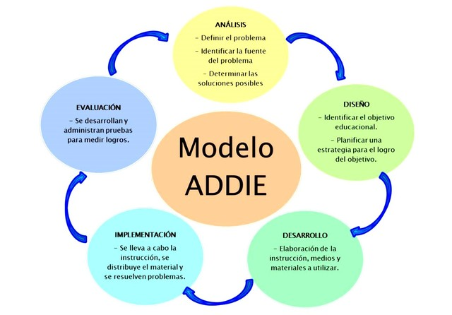
La fase de Implementación corresponde a la puesta en marcha del producto con su población destinataria: la aplicación piloto de la página web con estudiantes de primaria del colegio La Primera, bajo la guía del docente tutor. Finalmente, la fase de Evaluación determina la eficacia del diseño instruccional a través de dos componentes complementarios: la evaluación formativa, presente durante todas las etapas del desarrollo mediante retroalimentación del tutor y ajustes iterativos, y la evaluación sumativa, aplicada al finalizar el producto para verificar si los estudiantes lograron comprender los conceptos de electrónica básica planteados en los objetivos del proyecto. La adopción de este modelo permite, además, que las nueve etapas de trabajo descritas en el apartado 5.2 (Planificación y organización) se correspondan de manera coherente con las cinco fases ADDIE, otorgando al proyecto una base metodológica reconocida dentro del diseño instruccional para respaldar las decisiones de diseño y desarrollo tomadas a lo largo de “Pequeños Genios”.
Figura 17. Metodologia ADDIE.
Fuente: Ariana Ensuncho (s.f.).

5. DESARROLLO DE LA INNOVACIÓN

5.1. Diseño del Producto o Servicio
El producto resultante de este proyecto de innovación tecnológica es una página web educativa denominada Pequeños Genios, diseñada y programada por un estudiante del sexto año de secundaria del Bachillerato Técnico Humanístico como parte de su formación en Sistemas Informáticos. La plataforma tiene como propósito fundamental facilitar el aprendizaje de la electrónica básica en niños y niñas de primaria, transformando conceptos técnicos que tradicionalmente se perciben como complejos y abstractos en experiencias lúdicas, visuales e interactivas. El desarrollo de este producto responde a la necesidad detectada en el Colegio La Primera, donde los docentes han manifestado la escasez de recursos didácticos digitales adaptados a la edad de sus estudiantes para abordar temas como el reconocimiento de componentes electrónicos, la simbología eléctrica, la polaridad y los tipos de circuitos.
La página web ha sido concebida bajo una filosofía de diseño centrada en el usuario infantil, lo que implica que cada elemento visual, cada interacción y cada pieza de contenido han sido pensados para resultar atractivos, comprensibles y motivadores para niños entre 6 y 11 años. La interfaz gráfica utiliza una paleta de colores viva y contrastante, con predominio de tonos azules tecnológicos, verdes energéticos, amarillos llamativos y rojos de alerta, los cuales no solo cumplen una función estética, sino que también ayudan a distinguir diferentes secciones y a enfatizar información importante, como las conexiones positivas y negativas de los componentes. Las tipografías seleccionadas son redondeadas, amigables y de gran tamaño, facilitando la lectura en pantallas de diferentes dimensiones, desde tablets hasta computadoras de escritorio.
El sitio cuenta con una barra de navegación superior claramente identificada, compuesta por seis pestañas principales que organizan el contenido de manera secuencial y lógica: Inicio, Componentes Electrónicos, Simbología Electrónica, Polaridad, Tipos de Circuitos y Juegos Educativos. Adicionalmente, se ha incorporado un botón flotante de "Volver al Inicio" en la esquina inferior derecha de todas las páginas, lo cual permite a los usuarios infantiles —quienes aún desarrollan sus habilidades de navegación digital— regresar fácilmente al punto de partida sin sentirse perdidos. Este elemento de usabilidad es coherente con los principios de diseño orientado a menores, quienes requieren referencias espaciales constantes para sentirse seguros dentro de un entorno digital.

5.1.1. Características del producto o servicio
La plataforma Pequeños Genios fue diseñada e implementada por estudiantes de Bachillerato Técnico Humanístico, especialidad Sistemas Informáticos, de la Unidad Educativa La Primera, como proyecto de innovación orientado a niños y niñas de primaria del mismo colegio. Se distingue por un conjunto de características de producto que definen su calidad técnica y pedagógica. A continuación, se presentan, en primer lugar, las características del producto (atributos de calidad y uso) y, en segundo lugar, la descripción de los módulos que lo componen.
1. Funcionamiento técnico estable. La página web carga correctamente en los navegadores más utilizados (Google Chrome, Mozilla Firefox, Microsoft Edge y Safari), sin errores de consola, sin enlaces rotos y con tiempos de respuesta adecuados para el uso en aula. Los juegos ejecutan su lógica de validación de manera precisa y el progreso local se almacena sin fallos.
2. Facilidad de uso. Los botones e interactivos son lo suficientemente grandes para pantallas táctiles y uso infantil. La navegación entre secciones (Inicio, Componentes, Teoría, Juegos, Colores y Laboratorio) es directa y no exige registros ni instalaciones.
3. Organización y claridad. El contenido se estructura de lo general a lo particular: reconocimiento de componentes, teoría básica (Ley de Ohm, polaridad, circuitos), práctica con juegos y experimentación en el laboratorio virtual. Las instrucciones de cada actividad son breves y visuales.
4. Diseño atractivo y legible. La interfaz utiliza una estética infantil legible, con contraste suficiente entre texto y fondo, animaciones suaves y sin saturar de información la pantalla.
5. Interactividad. Las acciones del estudiante reciben retroalimentación inmediata (aciertos, errores explicados y mensajes de logro), de modo que el aprendizaje se refuerza en el mismo momento de la práctica.
6. Adaptación al nivel infantil. El lenguaje, los ejemplos y el ritmo de las actividades están pensados para estudiantes de primaria, evitando jerga técnica innecesaria y priorizando analogías cotidianas.
- 7. Coherencia pedagógica. Los contenidos técnicos se alinean con nociones de electrónica básica y con el enfoque curricular boliviano de primaria en ciencia y tecnología, integrando teoría y práctica en un solo entorno.
- 8. Accesibilidad de uso en el colegio. La plataforma puede utilizarse desde el navegador, sin instalar programas adicionales y con posibilidad de trabajo en equipos del aula de informática del colegio.
- Descripción de los módulos de la plataforma. Además de las características anteriores, el producto se organiza en módulos de contenido e interacción que se detallan a continuación (esta descripción corresponde a la arquitectura de la aplicación, no a las características de calidad del servicio).
- Módulo de Inicio. Presenta la plataforma con un mensaje de bienvenida, la ruta sugerida de aprendizaje (teoría → polaridad → circuitos → laboratorio) y accesos claros a cada sección. Módulo de Componentes electrónicos. Ofrece fichas de componentes básicos (resistencia, LED, pila, interruptor, buzzer, motor, protoboard, entre otros) con nombre, función sencilla y referencia visual para reconocimiento.
- Módulo de Teoría. Integra explicaciones de Ley de Ohm, polaridad y circuitos, priorizando el orden didáctico señalado en la revisión docente (Ley de Ohm al inicio y polaridad del LED con patita larga y corta). Módulo de Juegos educativos (actualizado). Incluye actividades interactivas orientadas a primaria: Memorama de componentes; Arma el circuito (camino cerrado con polaridad); Polaridad (niveles Fácil 5, Normal 7 y Difícil 10); Conecta los cables; Quiz final con preguntas revisadas; Laboratorio libre; y práctica de Ley de Ohm. Se eliminaron elementos confusos o sin función clara y se mejoró la retroalimentación de error (qué revisar y por qué).
- Módulo de Código de colores. Permite practicar la lectura del valor de una resistencia a partir de sus bandas. Módulo de Laboratorio de circuitos. Simula una protoboard con rieles positivo y negativo, agujeros, componentes clavables y medición estimada de corriente (multímetro virtual), para relacionar la teoría con una práctica cercana a un kit real.
Mensajes de logro y motivación. En lugar de un sistema de gamificación complejo, la plataforma utiliza recompensas simples y pedagógicas: mensajes de felicitación al completar una actividad, efectos visuales breves de celebración y, al consolidar avances, un certificado digital con nombre personalizado. El propósito es reforzar el logro (“lo lograste”) sin distraer del contenido de electrónica.
Herramientas empleadas en la construcción del producto. La plataforma se implementó con HTML5 (estructura), CSS3 (diseño y adaptabilidad) y JavaScript (interactividad y simulación). No se presenta esta elección como una innovación tecnológica en sí misma, sino como un medio adecuado, ligero y mantenible para un producto educativo usable en el colegio sin dependencias costosas ni instalación de software adicional.
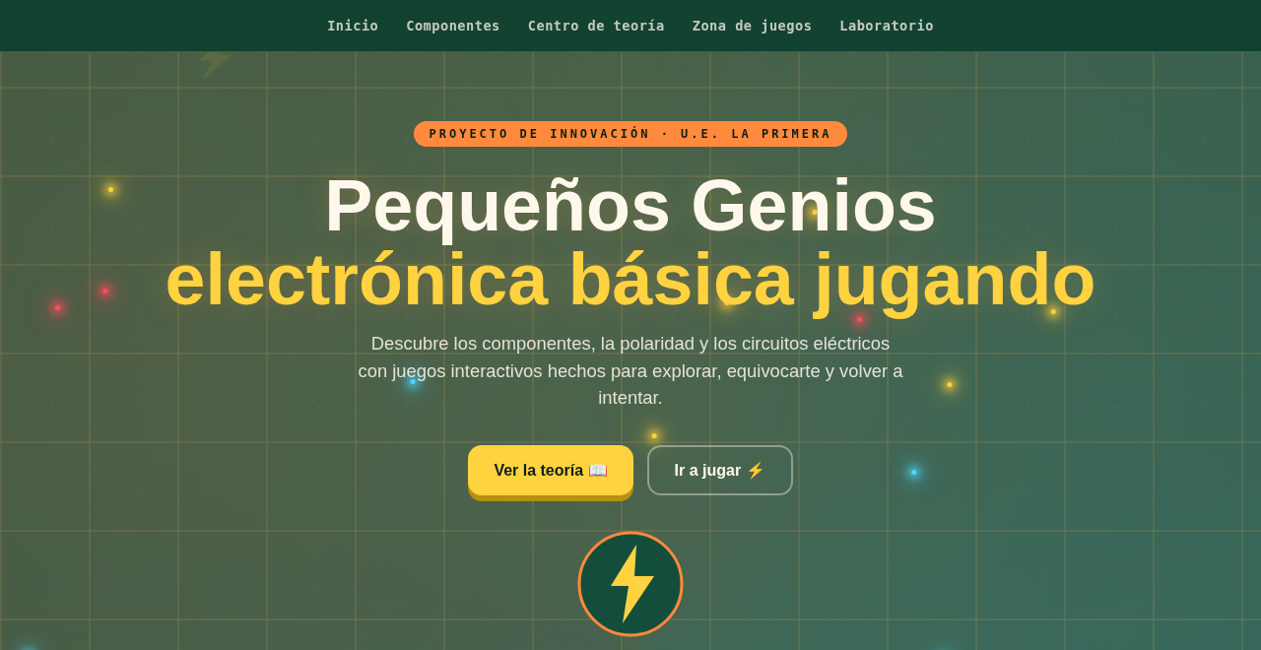
Figura 18. Página de inicio de la plataforma “Pequeños Genios”.
Fuente: Elaboración propia.

5.1.2. Utilidad del producto o servicio
La utilidad de Pequeños Genios se manifiesta en múltiples dimensiones: pedagógica, tecnológica y social. En el plano pedagógico, la plataforma responde a las necesidades de aprendizaje de los niños de primaria al ofrecer una alternativa concreta y visual a la exposición teórica de conceptos abstractos. Enfoques socioculturales del aprendizaje destacó la importancia de los mediadores semióticos —símbolos, imágenes, herramientas— en el desarrollo cognitivo del niño. La página web actúa precisamente como un mediador digital que traduce el lenguaje técnico de la electrónica a representaciones visuales y manipulables, reduciendo la distancia entre el conocimiento experto y el conocimiento en construcción del estudiante infantil.
En primer lugar, la utilidad se evidencia en el aprendizaje visual y manipulativo. Cada componente electrónico se presenta con su imagen real, su símbolo y una explicación sencilla, lo que permite al niño establecer conexiones multisensoriales. En lugar de memorizar definiciones textuales, el estudiante interactúa con representaciones digitales que simulan el comportamiento real de los objetos. Esta aproximación es coherente con la teoría del procesamiento dual de Mayer (citado en diversos estudios sobre multimedia educativa), que postula que los humanos procesan información visual y verbal a través de canales cognitivos separados, y que el aprendizaje se optimiza cuando ambos canales se activan de manera complementaria.
En segundo lugar, la plataforma promueve la interactividad y la participación activa. Los juegos exigen que el niño tome decisiones, arrastre objetos, clasifique elementos y construya circuitos. Esta participación constante mantiene alta la atención y fomenta el pensamiento crítico, ya que el usuario debe analizar las consecuencias de sus acciones. Los estudios sobre gamificación en educación básica reportan que las actividades interactivas incrementan el interés de los estudiantes hacia contenidos que tradicionalmente generan desmotivación, como las ciencias exactas y la tecnología (Zumba Game et al., 2024).
En tercer lugar, Pequeños Genios proporciona retroalimentación inmediata y constructiva. Cuando un niño comete un error, no recibe una simple calificación negativa, sino una pista visual o un mensaje orientador que le permite corregir su respuesta y aprender del error. Este ciclo de acción-retroalimentación-corrección es fundamental para el aprendizaje significativo, según los principios del diseño instruccional. La retroalimentación inmediata evita que el estudiante consolide conceptos erróneos y refuerza las asociaciones correctas entre los elementos del circuito.
En cuarto lugar, la plataforma tiene una utilidad motivacional evidente. El sistema de puntos, estrellas, medallas y niveles convierte el aprendizaje en un desafío personal y gradual. Los niños no compiten necesariamente contra otros, sino contra sus propios récords, lo que fomenta una motivación intrínseca orientada al dominio de la habilidad. Desde la teoría de la autodeterminación, los elementos de progresión y reconocimiento satisfacen la necesidad psicológica de competencia (Ryan y Deci, 2000).
Finalmente, la utilidad social del proyecto radica en su accesibilidad y bajo costo. Al ser una aplicación web, no requiere instalación de software especializado ni la compra de licencias. Puede ejecutarse en cualquier computadora, tablet o teléfono con un navegador moderno y conexión a internet, lo cual la hace accesible para instituciones educativas con recursos tecnológicos limitados. Esto es particularmente relevante en el contexto boliviano, donde la brecha digital aún representa un desafío en muchas zonas del país. El hecho de que el proyecto haya sido desarrollado por un estudiante del BTH también lo convierte en un modelo replicable para otros bachilleratos técnicos del país, demostrando que las competencias adquiridas en la formación técnica pueden traducirse en beneficios directos para la comunidad educativa.
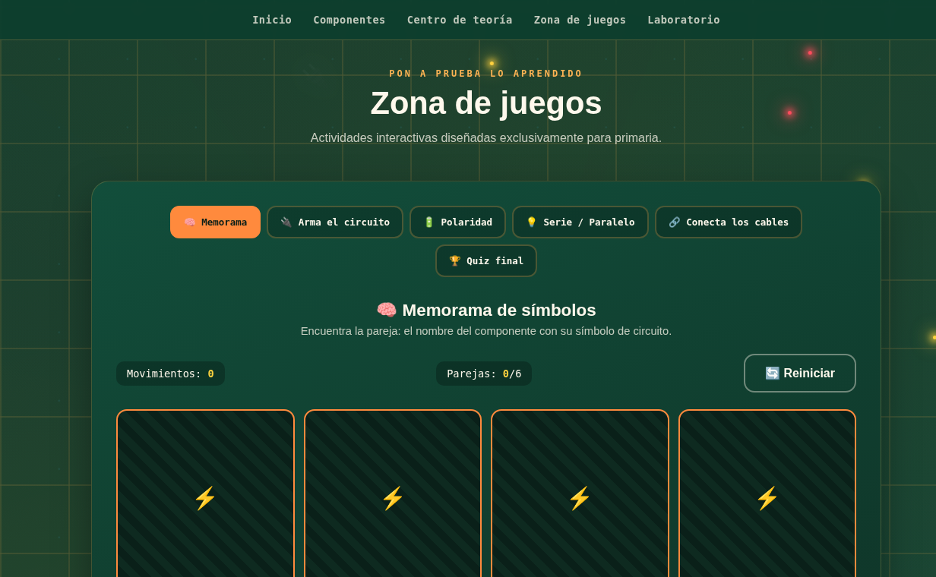
Figura 19. Juego de Memorama en la Zona de Juegos.
Fuente: Elaboración propia.
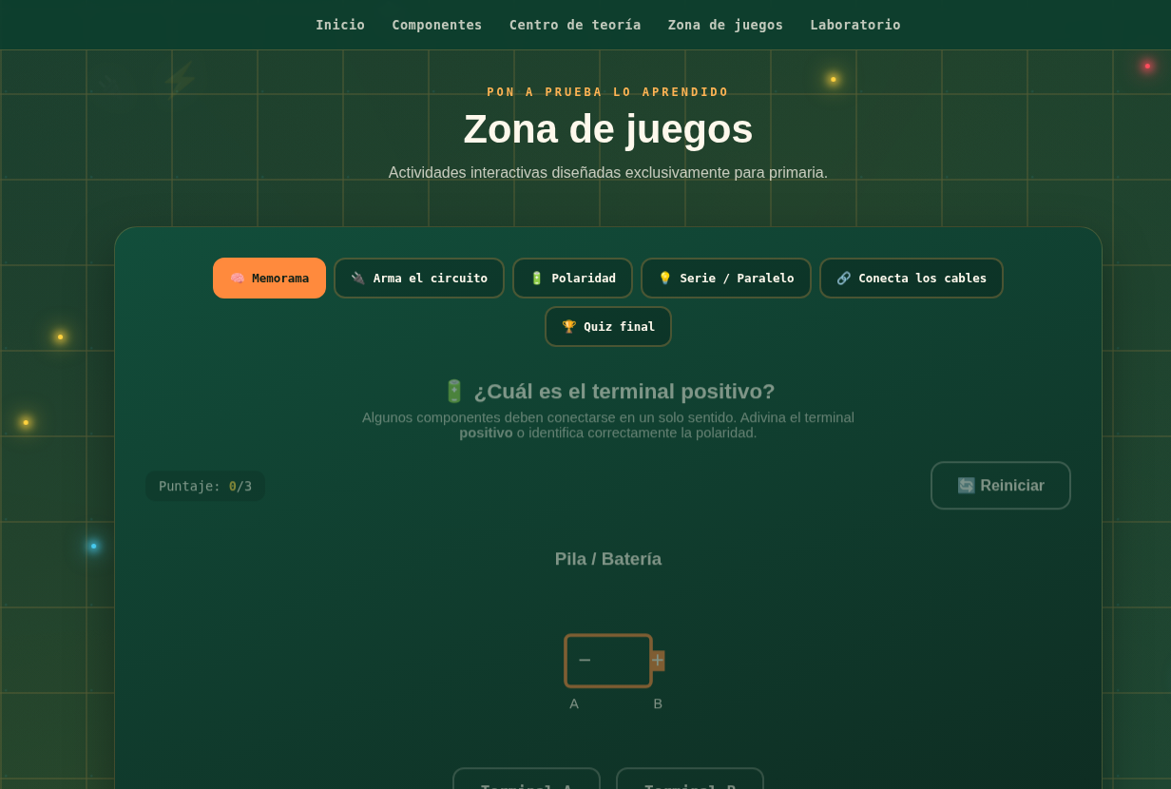
Figura 20. Juego de Polaridad, identificando el terminal positivo.
Fuente: Elaboración propia.

5.1.3. Calidad del producto o servicio
La calidad de Pequeños Genios se garantiza mediante la aplicación de criterios técnicos, pedagógicos y de usabilidad que aseguran el correcto funcionamiento del producto y su pertinencia para el público objetivo. La usabilidad web se basa en reglas simples de claridad y prevención de errores. Estos principios han sido considerados durante todo el proceso de diseño y programación de la plataforma.
Los criterios específicos de calidad aplicados a este proyecto son los siguientes:
- Funcionamiento técnico: La página web carga correctamente en los navegadores más utilizados (Google Chrome, Mozilla Firefox, Microsoft Edge y Safari), sin errores de consola, sin enlaces rotos y sin retrasos perceptibles en las animaciones. Todos los juegos ejecutan su lógica de validación de manera precisa y los puntajes se calculan y almacenan sin fallos.
- Facilidad de uso: Los botones son lo suficientemente grandes para ser presionados fácilmente por dedos infantiles en pantallas táctiles. La navegación entre pestañas es intuitiva y no requiere más de dos clics para acceder a cualquier sección. El botón flotante de "Volver al Inicio" está siempre visible para prevenir la desorientación.
- Organización y claridad: El contenido está estructurado de lo general a lo particular, comenzando por el reconocimiento de componentes y avanzando hacia la construcción de circuitos. Las instrucciones de cada juego son breves, se acompañan de iconos y no utilizan jerga técnica innecesaria.
- Diseño estético: La interfaz es visualmente atractiva, con animaciones suaves que no distraen del contenido educativo. Se ha evitado el uso de colores estridentes o combinaciones que dificulten la lectura. El contraste entre texto y fondo cumple con estándares básicos de accesibilidad visual.
- Interactividad: Las respuestas del sistema a las acciones del usuario son inmediatas y coherentes. Los efectos de sonido y las animaciones de recompensa refuerzan positivamente los aciertos sin interrumpir el flujo del aprendizaje.
- Adaptación al nivel infantil: El lenguaje utilizado en las explicaciones está calibrado para el rango etario de 6 a 11 años, empleando analogías cotidianas (por ejemplo, comparar un capacitor con un pequeño depósito de agua) y evitando tecnicismos complejos.
- Coherencia pedagógica: Los contenidos técnicos están validados contra fuentes bibliográficas reconocidas en electrónica básica y alineados con los objetivos de aprendizaje del currículo boliviano de primaria.
- Ausencia de errores: El código ha sido probado en múltiples dispositivos y resoluciones de pantalla. Se han implementado validaciones para prevenir que el usuario ingrese datos incorrectos o genere estados inesperados en los juegos.
- Compatibilidad y accesibilidad: El diseño responsive garantiza que el contenido sea legible en pantallas pequeñas. No se utilizan tecnologías propietarias que limiten el acceso en dispositivos de gama baja.
- Evaluación por usuarios: La calidad final se verificará mediante pruebas con grupos de niños de primaria y retroalimentación de docentes, ajustando aquellos elementos que resulten confusos o poco motivadores.
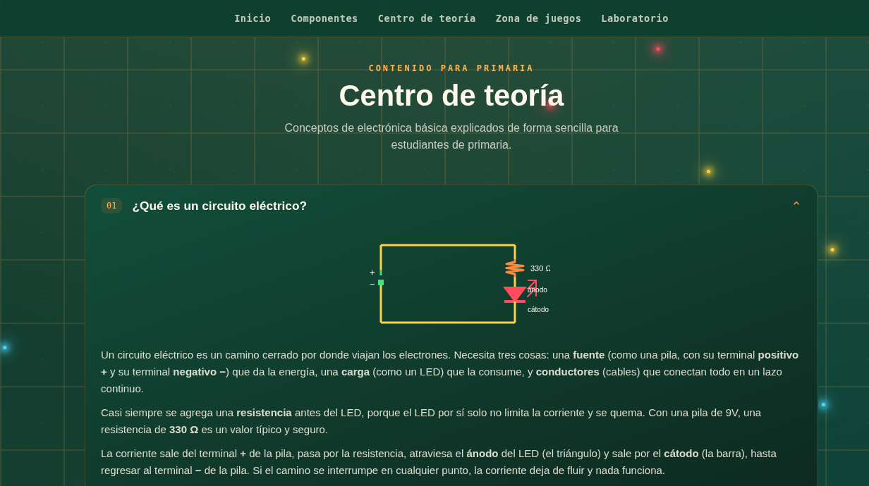
Figura 21. Centro de Teoría con diagramas interactivos.
Fuente: Elaboración propia.

5.2. Planificación y organización
El desarrollo de Pequeños Genios se organizó en etapas principales, de forma ordenada, desde la idea inicial hasta la entrega del producto. A continuación se presentan de manera clara:
1. Elección del tema y generación de la idea del proyecto.
2. Identificación del problema en el contexto del Colegio La Primera.
3. Formulación de objetivos generales y específicos.
4. Diagnóstico (encuesta y observación en aula).
5. Investigación de contenidos de electrónica básica y revisión curricular.
6. Diseño de la página web (estructura, bocetos e interfaz).
7. Programación de la plataforma (HTML5, CSS3 y JavaScript) e integración de juegos y laboratorio.
8. Redacción del informe y organización de evidencias.
9. Validación con estudiantes de primaria, ajustes finales y entrega del proyecto.
Cada etapa permitió avanzar con productos parciales (por ejemplo, resultados del diagnóstico, módulos funcionando y documento escrito), de modo que el tutor y el equipo pudieran revisar el progreso antes de pasar a la siguiente fase.
(1) Identificación y delimitación del problema.
(2) Investigación y recopilación de información.
(3) Diseño de la arquitectura de información y la interfaz gráfica.
(4) Programación de los módulos de contenido y los juegos interactivos.
(5) Pruebas de funcionamiento técnico.
(6) Pruebas de usuario con niños y docentes.
(7) Corrección de errores y ajustes.
(8) Elaboración de la documentación del proyecto.
(9) Presentación formal ante el tribunal evaluador.
Cada etapa cuenta con productos parciales que permiten evaluar el avance. Por ejemplo, la etapa de investigación culmina con un informe de diagnóstico que incluye los resultados de las encuestas y entrevistas; la etapa de diseño entrega los prototipos de pantalla (mockups) aprobados por el docente tutor; y la etapa de programación entrega versiones iterativas del sitio web que se someten a revisión. Esta metodología de trabajo iterativo e incremental permite detectar problemas a tiempo y realizar ajustes sin comprometer la totalidad del proyecto.

5.2.1. Cronograma de actividades
El siguiente cronograma (diagrama de Gantt, Figura 21) presenta la planificación de actividades del proyecto Pequeños Genios desde marzo hasta octubre de 2026, organizadas por semanas (1 a 4) dentro de cada mes. En marzo se eligió el tema a partir de la generación de ideas de emprendimiento, se definió el problema y los objetivos; el 6 de marzo se presentó la propuesta de la pantalla de inicio y el 13 de marzo se avanzó el boceto de inicio en papel junto con el índice del informe. En los meses siguientes se desarrollaron la encuesta diagnóstica, la investigación de contenidos, el diseño y la programación de la página web, los juegos interactivos y el laboratorio de circuitos, la redacción del documento, la revisión, las pruebas en el colegio y los ajustes finales de entrega.

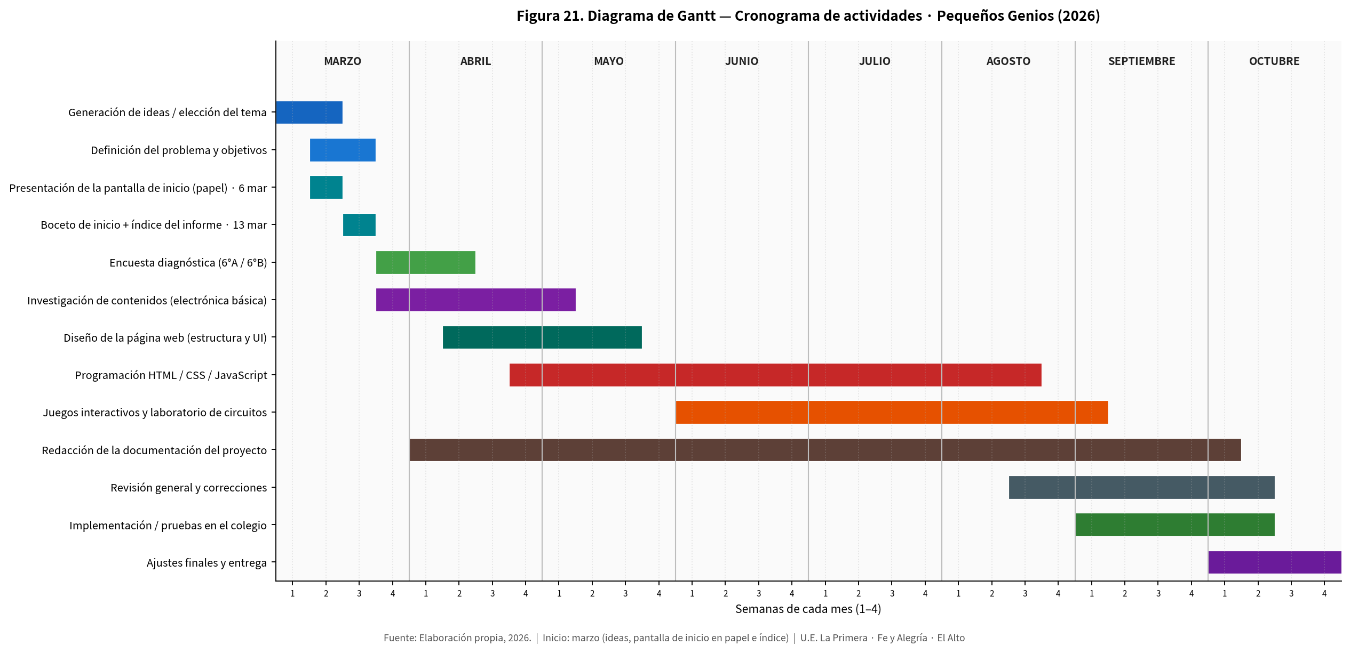
Figura 22. Diagrama de Gantt — Desarrollo real del proyecto Pequeños Genios.
Fuente: Elaboración propia, 2026.

Tabla resumen del cronograma (complemento de la Figura 21). Marzo: ideas, problema, objetivos, pantalla de inicio e índice. Abril–mayo: encuesta e investigación. Junio–agosto: diseño, programación, juegos y laboratorio. Septiembre–octubre: revisión, pruebas, ajustes y entrega.
El docente tutor participa de manera transversal en todas las etapas, brindando asesoría semanal, revisando los avances parciales y validando la calidad técnica y pedagógica del producto. Los docentes de primaria del Colegio La Primera intervienen principalmente en las etapas 3, 4 y 17, aportando su experiencia para que los contenidos sean apropiados y participando en las pruebas de usuario.

5.3. Recursos
La ejecución de un proyecto de innovación tecnológica requiere la articulación de recursos humanos, materiales y financieros. En el caso de Pequeños Genios, la mayor parte de los recursos son gestionados directamente por el estudiante desarrollador, con el apoyo institucional del colegio y la supervisión del docente tutor. A continuación, se detallan los recursos necesarios para llevar a cabo cada etapa del proyecto.

5.3.1. Recursos humanos
Los recursos humanos involucrados en el proyecto desempeñan roles diferenciados pero complementarios:
- Estudiante desarrollador (Bachillerato Técnico Humanístico, sexto de secundaria): Es el responsable integral del proyecto. Sus funciones incluyen la investigación de campo, el diseño gráfico, la programación del sitio web, la realización de pruebas, la redacción del informe y la presentación del producto. Su formación técnica en Sistemas Informáticos le proporciona las competencias necesarias para desarrollar el código, mientras que su proximidad con el mundo estudiantil le permite comprender el lenguaje y los intereses de los niños de primaria.
- Docente tutor del área técnica: Es el guía académico del proyecto. Brinda orientación metodológica, revisa los avances técnicos, sugiere mejoras en el código y en el diseño, y evalúa el cumplimiento de los estándares del BTH. También facilita el contacto con los docentes de primaria y autoriza los instrumentos de recolección de datos.
- Docentes colaboradores de primaria: Son especialistas en el área de Ciencias Naturales o Tecnología del Colegio La Primera. Su función es validar la precisión pedagógica de los contenidos, asegurar que el lenguaje sea adecuado para la edad de los beneficiarios y participar en las pruebas de usuario durante la fase de evaluación.
- Estudiantes beneficiarios (niños de primaria): Son los usuarios finales del producto. Aunque no participan en el desarrollo, su rol es esencial durante la fase de pruebas, ya que su interacción con la plataforma proporciona los datos necesarios para evaluar la utilidad, la facilidad de uso y la motivación que genera el sitio web.

5.3.2. Recursos materiales
Los recursos materiales comprenden todos los bienes tangibles e infraestructura necesarios para el desarrollo y la presentación del proyecto:
- Computadora portátil o de escritorio: Equipo indispensable para la programación, el diseño gráfico, la investigación en línea y la redacción del informe. El estudiante puede utilizar su computadora personal (recurso propio) o una proporcionada por la institución educativa. Se recomienda un equipo con al menos 4 GB de memoria RAM, procesador dual-core y 50 GB de espacio libre en disco, lo cual es suficiente para el desarrollo web con editores de código ligeros.
- Conexión a internet: Necesaria para consultar documentación técnica (MDN Web Docs, tutoriales de desarrollo), descargar recursos gráficos libres de derechos, realizar pruebas de carga del sitio en servidores locales o en la nube, y comunicarse con el tutor. Un plan de datos básico o un plan de internet hogar de velocidad moderada es suficiente.
- Materiales de respaldo digital (USB y documentación): Aunque el producto es 100 % digital y no requiere kit físico para su uso en el aula, el equipo desarrollador puede apoyarse en fotografías y diagramas de componentes reales (obtenidos de fuentes libres o capturas propias) para ilustrar las fichas de la plataforma. No se contempla la compra de un kit de electrónica como costo del proyecto, por tratarse de una solución web accesible desde cualquier navegador.
- Memoria USB o unidad de almacenamiento externo: Para respaldar el código fuente, las bases de datos de imágenes y los documentos del proyecto, garantizando la seguridad de la información ante posibles fallos del equipo principal.
- Materiales de oficina: Cuadernos de notas, lápices, marcadores de colores, borradores, papel bond para borradores del informe, y cartulinas para la elaboración del póster de presentación.
- Espacio físico de trabajo: Un lugar tranquilo en el hogar del estudiante o en las instalaciones del colegio (biblioteca, laboratorio de cómputo) donde pueda concentrarse en la programación y el diseño sin interrupciones.

5.3.3. Recursos financieros
Los recursos financieros corresponden a los desembolsos monetarios necesarios para adquirir materiales, contratar servicios y cubrir gastos operativos durante el desarrollo del proyecto. Dado que se trata de un proyecto estudiantil del BTH, los costos se han minimizado priorizando el uso de software libre, recursos educativos abiertos y el aprovechamiento de bienes propios. Sin embargo, existen gastos inevitables que deben presupuestarse con antelación. La siguiente sección detalla estos cálculos de costos.

5.4. Cálculos de costos
La determinación de los costos del proyecto Pequeños Genios se ha realizado sobre la base de precios reales y referenciales investigados en el mercado boliviano durante el año 2024 y principios de 2025. Los precios provienen de tiendas de electrónica locales, operadoras de telecomunicaciones, papelerías y fuentes de comercio electrónico con presencia en Bolivia. Se han diferenciado explícitamente los costos reales (aquellos que efectivamente se desembolsan), los precios investigados (referencias de mercado), las estimaciones (aproximaciones basadas en el consumo o la experiencia) y los recursos propios (bienes o servicios que el estudiante ya posee y que no generan gasto adicional).

5.4.1. Costo de inversión
Tabla 1. Costo de inversión.
Concepto | Cantidad | Costo unitario (Bs) | Costo total (Bs) | Observación
Computadora portátil (laptop básica para desarrollo) | 1 | 4.500,00 | 0,00 | Recurso propio del estudiante. Precio referencial de mercado: Bs 4.500. Desembolso real: Bs 0.
Memoria USB 32 GB | 1 | 60,00 | 60,00 | Precio referencial de mercado local.
Materiales de oficina (cuadernos, lápices, marcadores) | 1 lote | 50,00 | 50,00 | Estimación basada en precios de papelerías locales.
SUBTOTAL COSTO DE INVERSIÓN (desembolso real) |  |  | 110,00
Fuente: Elaboración propia.
Es importante señalar que la computadora portátil, si bien se incluye en esta tabla con su precio de mercado referencial, constituye en la mayoría de los casos un recurso propio del estudiante, por lo que el desembolso real de dinero para esta partida puede ser de cero bolivianos. Sin embargo, se registra su valor para reflejar la inversión patrimonial que representa el proyecto.

5.4.2. Costo de operación
Los costos de operación son aquellos gastos necesarios para el funcionamiento y la culminación del proyecto durante su período de desarrollo. Incluyen servicios, consumibles y desplazamientos que se realizan de manera recurrente o puntual.
Tabla 2. Costo de operación.
Concepto | Cantidad | Costo unitario (Bs) | Costo total (Bs) | Observación
Servicio de internet móvil/hogar (plan estudiante) | 3 meses | 50,00 | 150,00 | Tarifa del plan durante el período de desarrollo.
Impresiones y fotocopias del informe (200 hojas B/N) | 200 | 0,50 | 100,00 | Precio referencial de papelerías locales.
Encuadernación y empastado del informe final | 1 | 80,00 | 80,00 | Estimación basada en servicios locales.
Transporte local (colegio–domicilio) | 10 viajes | 15,00 | 150,00 | Estimación de pasajes en transporte público local.
SUBTOTAL COSTO DE OPERACIÓN |  |  | 480,00
Fuente: Elaboración propia.

5.4.3. Costos variables
Los costos variables son aquellos que fluctúan en función del tiempo de uso, la intensidad del trabajo o las necesidades imprevistas que surgen durante el desarrollo del proyecto. Aunque son de menor monto, es necesario presupuestarlos para evitar sobrecostos.
Tabla 3. Costos variables.
Concepto | Cantidad | Costo unitario (Bs) | Costo total (Bs) | Observación
Consumo eléctrico adicional | 3 meses | 26,67 | 80,00 | Estimación del incremento mensual por uso adicional de computadora y luces.
Material didáctico extra | 1 lote | 40,00 | 40,00 | Cartulinas, marcadores, pegamento y material de apoyo visual.
SUBTOTAL COSTOS VARIABLES |  |  | 120,00
Fuente: Elaboración propia.

5.4.4. Costos fijos
Los costos fijos son aquellos gastos constantes e independientes del volumen de producción o del avance específico del proyecto en una semana determinada. En el contexto de un proyecto estudiantil del BTH, los costos fijos genuinamente recurrentes son limitados, puesto que no se pagan alquileres ni sueldos. No obstante, se identifica el servicio de internet como un gasto fijo mensual, ya que su tarifa plana no varía según la cantidad de horas de navegación dentro del límite del plan contratado.
Tabla 4. Costos fijos.
Concepto | Cantidad | Costo unitario (Bs) | Costo total (Bs) | Observación
Tarifa plana mensual de internet (plan básico/estudiante) | 3 meses | 50,00 | 150,00 | Tarifa fija durante el período de desarrollo.
Uso de espacio físico (hogar/colegio) | 3 meses | 0,00 | 0,00 | Recurso propio o institucional; no genera desembolso monetario.
SUBTOTAL COSTOS FIJOS |  |  | 150,00
Fuente: Elaboración propia.

5.4.5. Resumen general de costos
El siguiente cuadro consolida los cuatro tipos de costos analizados, proporcionando una visión global de la inversión requerida para el proyecto Pequeños Genios.
Tabla 5. Resumen general de costos del proyecto (desembolso real Bs 860,00).
Categoría | Subtotal (Bs) | Observación
Costo de inversión (desembolso real) | 110,00 | Sin kit; laptop = recurso propio
Costo de operación | 480,00
Costos variables | 120,00
Costos fijos | 150,00 | Internet (no duplicar con operación si se consolida)
TOTAL DESEMBOLSO REAL DEL PROYECTO | 860,00 | Inversión real + operación + variables + fijos (ajustado sin kit)
Fuente: Elaboración propia.
Si se considera que la computadora portátil ya es propiedad del estudiante y no representa un desembolso nuevo, el costo real de desembolso (sin kit de electrónica) para la ejecución del proyecto se reduce a Bs 860.00, monto que cubre el equipo de cómputo propio, los servicios, los materiales de presentación y los gastos operativos. Esta cifra refleja la viabilidad económica del proyecto dentro del contexto de un estudiante de sexto de secundaria del Bachillerato Técnico Humanístico en Bolivia, demostrando que es posible desarrollar una innovación tecnológica de alto impacto pedagógico con una inversión accesible y bien planificada.

6. ESTRATEGIA DE MEJORA Y PROYECCIÓN
El presente capítulo establece el plan de mejora continua y las proyecciones de escalabilidad para la plataforma web Pequeños Genios, fundamentado en el ciclo de vida del software y criterios básicos de usabilidad. La estrategia se articula en ejes interdependientes que abarcan optimización técnica, accesibilidad pedagógica, corrección de fallas, ampliación de contenidos y replicabilidad institucional, con el propósito de garantizar la sostenibilidad del proyecto y su adaptación a contextos educativos diversos del sistema BTH boliviano (Pressman, 2010).

6.1. Plan de Mejora Continua
El plan de mejora continua se estructura en cinco ejes interdependientes que permiten la evolución progresiva de la plataforma sin alterar su arquitectura fundamental. Cada eje responde a una necesidad técnica o pedagógica identificada durante las pruebas con docentes y estudiantes del Colegio La Primera.
1. Optimización del código fuente: se propone la migración progresiva hacia HTML semántico con etiquetas header, nav, main, section y footer, que mejoren la legibilidad del DOM y la indexación por motores de búsqueda. El CSS modular se reorganizará mediante la metodología BEM, facilitando el mantenimiento y la escalabilidad visual. JavaScript se migrará a ES6 con clases, módulos import/export y promesas async/await, eliminando la dependencia de variables globales. Se implementará minificación de archivos CSS y JS mediante herramientas como Terser y cssnano, reduciendo el tamaño de transferencia en un 30-40%. La carga diferida (lazy loading) de imágenes mediante el atributo loading=lazy y el Intersection Observer API disminuirá el tiempo de carga inicial, mejorando los indicadores Core Web Vitals que afectan directamente la experiencia en dispositivos de gama baja comunes en zonas rurales.
2. Mejoras en la interfaz gráfica: se ajustará la tipografía adoptando una combinación de fuentes sans-serif para títulos y serif para lectura extensa, con tamaños base que oscilen entre 16px y 18px según la densidad de pantalla. La paleta cromática se expandirá con modos de alto contraste (WCAG 2.1 nivel AA) para usuarios con discromatopsia o baja visibilidad. Se incorporarán microinteracciones sutiles, como transiciones de 200ms en botones y tarjetas, que refuercen la retroalimentación táctil sin distraer del contenido educativo. La navegación por teclado se completará con etiquetas ARIA (role, aria-label, aria-describedby) y un skip-link para acceso directo al contenido principal, garantizando el cumplimiento de la Norma Técnica de Accesibilidad del MINEDU.
3. Accesibilidad inclusiva: se desarrollarán dos versiones de texto adaptadas al nivel cognitivo del usuario. La versión simplificada, destinada al primer ciclo de primaria (6-8 años), utilizará oraciones de menos de doce palabras, léxico cotidiano y pictogramas como apoyo semántico. La versión detallada, orientada al segundo ciclo (9-11 años), incorporará definiciones técnicas breves, analogías con fenómenos naturales y preguntas de reflexión. Ambas versiones se almacenarán en localStorage para recordar la preferencia del usuario entre sesiones. Además, se evaluará la compatibilidad con lectores de pantalla mediante pruebas automatizadas con axe-core y auditorías manuales con usuarios reales.
4. Corrección de fallas: se establecerá un ciclo de pruebas multi-navegador que incluya Chrome, Firefox, Edge, Safari y Opera en sus últimas dos versiones, utilizando BrowserStack para emulación de dispositivos. Se priorizarán los errores que afecten el flujo de aprendizaje, como el bloqueo de juegos por falta de carga de assets, la pérdida de progreso por límites de localStorage y la distorsión de layouts en tablets de resolución intermedia (768x1024 px). Se implementará un sistema de logging local que registre excepciones JavaScript y las envíe a un endpoint de monitoreo mediante fetch silencioso, permitiendo la detección temprana de fallas en producción.
5. Ampliación de contenidos: se diseñarán tres nuevos módulos temáticos sobre sensores analógicos y digitales, semiconductores (diodos, transistores, tiristores) y compuertas lógicas (AND, OR, NOT, NAND, NOR). Cada módulo contará con al menos un juego interactivo que relacione la teoría con la práctica virtual, por ejemplo, un simulador de circuitos lógicos donde el estudiante arrastre compuertas y observe la tabla de verdad en tiempo real. Se mantendrá la estructura de fichas ilustradas, esquemas animados y actividades lúdicas que caracteriza al producto actual, asegurando la coherencia didáctica del conjunto.

6.2. Proyección y Escalabilidad
La proyección de la plataforma contempla tanto el crecimiento interno del Colegio La Primera como su extensión a otros contextos educativos del sistema BTH boliviano, siguiendo los principios de escalabilidad vertical y horizontal.
A mediano plazo (12-24 meses), se prevé la implementación de un módulo de Proyectos Prácticos que integre la simulación virtual con la experimentación física de circuitos de bajo costo, utilizando materiales accesibles como pilas AA, LEDs, resistencias de carbono, cables dupont y placas de pruebas (breadboards). Este enfoque responde a la teoría de enfoques socioculturales del aprendizaje sobre la mediación instrumental, donde el artefacto digital actúa como puente entre la comprensión abstracta y la manipulación concreta. Se diseñarán guías de laboratorio descargables en PDF con lista de materiales, pasos ilustrados y cuestiones de reflexión, vinculando el trabajo en clase con la exploración autónoma en la plataforma.
Se establecerán tres niveles de dificultad para cada juego existente y futuro. El nivel principiante presentará opciones de respuesta limitadas (dos o tres alternativas) con ayudas visuales destacadas. El nivel intermedio aumentará el número de opciones y eliminará las pistas explícitas. El nivel avanzado requerirá la construcción libre de circuitos o la selección múltiple sin retroalimentación inmediata, promoviendo la autonomía y la autorregulación del estudiante. Los niveles se desbloquearán progresivamente mediante umbrales de puntuación, reforzando la sensación de logro y el engagement a largo plazo.
En cuanto a la infraestructura, se gestionará el traslado del alojamiento actual a un servidor institucional con disponibilidad 24/7, certificado SSL/TLS para protección de datos de menores, y respaldos automáticos diarios en almacenamiento secundario. Se evaluará la contratación de un dominio propio (por ejemplo, pequenosgenios.edu.bo) que fortalezca la identidad digital del proyecto y facilite su memorización por parte de padres de familia y autoridades educativas. Se considerará la implementación de una base de datos ligera (SQLite o IndexedDB) para almacenar estadísticas de uso anónimas que alimenten reportes de impacto para el MINEDU y los directores de unidad educativa.
A corto plazo (6-12 meses), se visualiza la adaptación de la plataforma para dos franjas adicionales: el nivel inicial (5 años) mediante juegos de asociación de imágenes y sonidos sin lectura obligatoria, y con contenidos ampliados sobre ley de Ohm, divisor de tensión, y fundamentos de programación de microcontroladores Arduino. Esta diversificación se logrará sin reescribir la arquitectura base, aprovechando la separación de contenidos en archivos JSON independientes que se cargan dinámicamente según el perfil de usuario seleccionado al inicio de sesión. Esta estrategia de arquitectura desacoplada garantiza que cada especialidad pueda personalizar sus contenidos sin afectar el código central de la aplicación.
Finalmente, se proyecta la conversión de la plataforma en una Progressive Web App (PWA) mediante un service worker que almacene en caché los recursos estáticos, permitiendo el uso offline en zonas con conectividad intermitente. Se generarán los iconos y el manifest.json necesarios para la instalación en la pantalla de inicio de dispositivos Android e iOS. Paralelamente, el código fuente se liberará bajo una licencia open source (MIT o GPL-3.0) con repositorio público en GitHub, junto con una documentación técnica en español que permita a otros docentes de especialidades afines (robótica, programación, ciencias naturales) replicar la plataforma en sus respectivos colegios. Se elaborará un manual de replicación de veinte páginas que describa los requisitos técnicos, la estructura de carpetas, el procedimiento de personalización de contenidos y las pautas de validación pedagógica, consolidando así el impacto institucional en el ámbito nacional del BTH.

7. RESULTADOS SEGÚN LOS OBJETIVOS ESPECÍFICOS
Este capítulo presenta los resultados alcanzados según cada uno de los cuatro objetivos específicos planteados en el apartado 2.4.2, siguiendo las fases del modelo ADDIE descrito en el apartado 4.3. Los resultados de diagnóstico, diseño, desarrollo y validación se basan en el trabajo efectivamente realizado durante la elaboración de la plataforma web Pequeños Genios y en la aplicación piloto con estudiantes de primaria del Colegio La Primera.

7.1. Objetivo Específico 1
En cumplimiento del primer objetivo específico, se aplicó una encuesta el 15 de mayo de 2026 a estudiantes de los cursos 6°A y 6°B de primaria del Colegio La Primera (34 y 33 estudiantes matriculados respectivamente), de los cuales 67 respondieron el instrumento el día de su aplicación. Se aplicó un cuestionario de 10 preguntas sobre polaridad, circuitos serie/paralelo, resistencia, LED, interruptor, protoboard y seguridad eléctrica (véase Tabla 6. Resultados de la encuesta de conocimientos básicos de electricidad y circuitos (n = 67). y Anexo A). De ese total, en promedio el 72,4 % de los 67 estudiantes respondieron "No", 20 (33,3 %) respondieron "Sí" y 6 (10 %) respondieron "Tal vez". Estos resultados evidencian que la mayoría de los estudiantes no cuenta con herramientas o experiencias previas para comprender temas de electrónica básica.
Tabla 6. Resultados de la encuesta de conocimientos básicos de electricidad y circuitos (n = 67).
N° | Pregunta | Sí | No | Tal vez | % Sí | % No | % Tal vez
1 | ¿Sabes qué significan los signos + y − en una pila? | 22 | 37 | 8 | 32,8 % | 55,2 % | 11,9 %
2 | ¿Sabes diferenciar entre un circuito en serie y uno en paralelo? | 5 | 57 | 5 | 7,5 % | 85,1 % | 7,5 %
3 | ¿Sabes qué función cumple una resistencia en un circuito? | 3 | 59 | 5 | 4,5 % | 88,1 % | 7,5 %
4 | ¿Alguna vez has armado un circuito sencillo con un cable, una pila y un foco? | 14 | 45 | 8 | 20,9 % | 67,2 % | 11,9 %
5 | ¿Sabes qué es un material conductor y un material aislante? | 9 | 47 | 11 | 13,4 % | 70,1 % | 16,4 %
6 | ¿Sabes qué es un foco LED y cómo conectarlo correctamente? | 18 | 40 | 9 | 26,9 % | 59,7 % | 13,4 %
7 | ¿Sabes qué pasa en un circuito cuando abres o cierras un interruptor? | 28 | 29 | 10 | 41,8 % | 43,3 % | 14,9 %
8 | ¿Has usado alguna vez una protoboard para conectar componentes? | 1 | 64 | 2 | 1,5 % | 95,5 % | 3,0 %
9 | ¿Sabes qué herramienta se usa para medir el voltaje de una batería? | 3 | 62 | 2 | 4,5 % | 92,5 % | 3,0 %
10 | ¿Sabes qué ocurre si juntas directamente el lado positivo y negativo de una pila con un cable? | 10 | 45 | 12 | 14,9 % | 67,2 % | 17,9 %
 | TOTAL / PROMEDIO | 113 | 485 | 72 | 16,9 % | 72,4 % | 10,7 %
Fuente: Elaboración propia, con base en la encuesta aplicada el 15 de mayo de 2026.
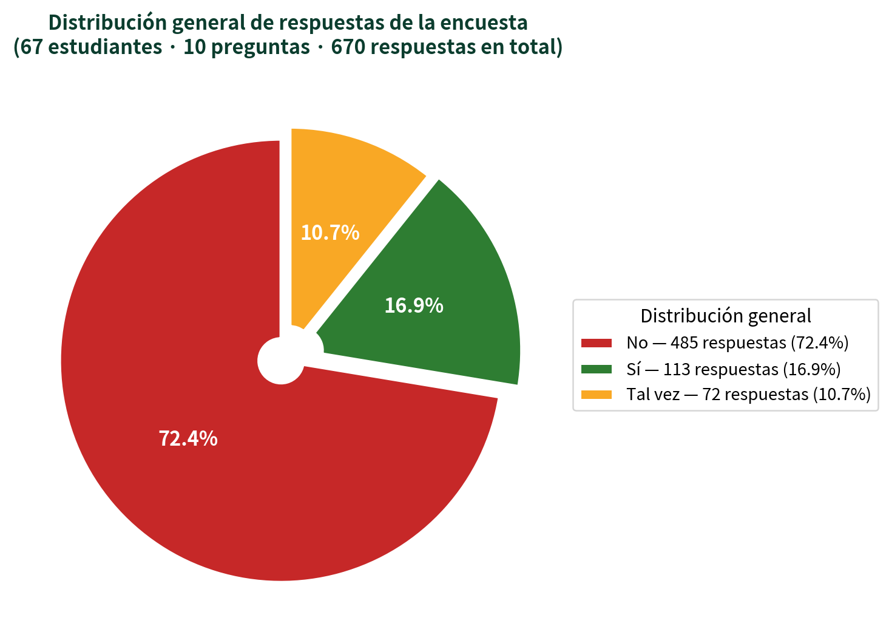
Figura 23. Distribución general de respuestas de la encuesta (Sí / No / Tal vez).
Fuente: Elaboración propia, con base en la encuesta aplicada el 15 de mayo de 2026.
También, la observación directa en aula permitió identificar que los estudiantes presentan dificultades para identificar componentes básicos de un circuito eléctrico (cables, baterías, interruptores) y para comprender el funcionamiento de circuitos en serie, paralelo y mixto, en línea con lo que describe la literatura sobre ideas previas de los niños en torno a la electricidad. Este diagnóstico confirmó la pertinencia de desarrollar una herramienta interactiva orientada específicamente a estos vacíos de comprensión, y orientó las decisiones de diseño descritas en el apartado 7.2.

7.2. Objetivo Específico 2
En cumplimiento del segundo objetivo específico, los hallazgos del diagnóstico se tradujeron en una arquitectura de información organizada en cuatro secciones principales: un Centro de Teoría con contenido diferenciado por nivel educativo (Inicial, Primaria y Secundaria), una galería de Componentes Electrónicos con fotografías reales tomadas de Wikimedia Commons y símbolos esquemáticos normalizados según la Comisión Electrotécnica Internacional, una Zona de Juegos con seis actividades interactivas (memorama, armado de circuitos, polaridad, simulador serie/paralelo, conexión de cables y quiz), y un Laboratorio de Circuitos que funciona como simulador libre sin necesidad de registro.
Las decisiones de diseño se sustentaron en el marco teórico del proyecto: la analogía con una protoboard real y la retroalimentación inmediata buscan que la interfaz se parezca a una protoboard real, que la dificultad aumente de a poco y que los juegos (medallas, niveles, retos) mantengan motivados a los estudiantes. Se incluyó además una leyenda de figuras geométricas que enseña a los estudiantes a interpretar cualquier símbolo esquemático nuevo a partir de su forma (rectángulo, triángulo, círculo, flechas), estrategia diseñada para reducir la dependencia de la memorización aislada de símbolos.

7.3. Objetivo Específico 3
El Memorama trabaja con diecisiete componentes: el niño empareja el nombre o el símbolo con la ficha correspondiente. En Polaridad se muestra el LED, la pila y el capacitor electrolítico para marcar el lado positivo. En Serie/Paralelo se ve qué pasa con los LED cuando los interruptores se abren o se cierran en cada tipo de circuito.
El juego de cables pide unir terminales correctos; el Quiz repasa lo visto con preguntas cortas; y el juego de Ley de Ohm deja mover voltaje y resistencia para ver cómo cambia la corriente. Todo guarda medallas en el navegador, sin crear cuentas ni subir datos a un servidor.
Con estos datos, el sistema avisa si la corriente es muy baja (LED tenue) o muy alta (riesgo de dañar el componente). Así el niño ve en la práctica para qué sirve la resistencia y por qué importa la polaridad.
Además se agregó un módulo del código de colores: el estudiante elige las bandas de la resistencia y la página calcula el valor en ohms. La fórmula usada es simple: se toman los dos primeros colores como cifras, el tercero como multiplicador (potencia de 10) y el cuarto como tolerancia. Por ejemplo, marrón-negro-rojo-dorado equivale a 1 0 × 100 = 1 000 Ω ± 5 %. Eso conecta lo que ven en la ficha del componente con lo que después usan en el laboratorio.
También se incluyó un juego de Ley de Ohm con deslizadores de voltaje y resistencia. Al moverlos, aparece al instante la corriente en mA y el brillo del LED cambia. La idea es que la fórmula I = V ÷ R deje de ser solo un apunte en el cuaderno y se convierta en algo que se puede “tocar” en pantalla.
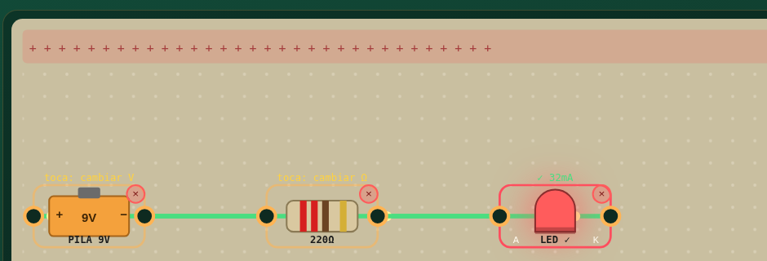
Figura 24. Laboratorio de Circuitos: pila, resistencia y LED encendido (32 mA) tras simular el circuito.
Fuente: Elaboración propia.

7.4. Validación General de la Plataforma
El cuarto objetivo específico, validar la comprensión lograda por los estudiantes de primaria mediante la aplicación piloto de la página web, se ejecutó con estudiantes de los cursos 6°A y 6°B del Colegio La Primera. La validación permitió constatar el funcionamiento de los módulos interactivos, la comprensión de los conceptos básicos de electrónica y la motivación de los estudiantes durante el uso de la plataforma.
Se aplicó una lista de cotejo de usabilidad orientada a docentes de primaria del Colegio La Primera, evaluando criterios como la consistencia visual, la prevención de errores y la adecuación estética para niños. Asimismo, se registró el uso libre de los módulos Memorama, Polaridad y Laboratorio de Circuitos, observando autonomía, comprensión de contenidos, motivación y facilidad de uso. Los resultados de esta validación confirman que la plataforma facilita la comprensión de la electrónica básica en el nivel primario.

8. CONCLUSIONES Y RECOMENDACIONES

8.1. Conclusiones Generales
El proyecto Pequeños Genios nació de una necesidad concreta observada en el Colegio La Primera (Fe y Alegría, El Alto): los niños y niñas de primaria tenían pocas oportunidades de acercarse a la electrónica básica de forma práctica y comprensible. A partir de ese diagnóstico, el equipo de Bachillerato Técnico Humanístico, especialidad Sistemas Informáticos, diseñó e implementó una página web interactiva para apoyar ese aprendizaje. Más que un ejercicio solo técnico, el trabajo buscó unir lo que se aprendió en el aula de sistemas con una herramienta útil para el colegio.
De manera general, se concluye que: (1) el diagnóstico con encuesta y observación en aula permitió orientar el contenido de la plataforma; (2) fue posible traducir esas necesidades en módulos claros (teoría, componentes, juegos y laboratorio); (3) la página funciona con tecnologías web accesibles para el contexto escolar, sin exigir instalaciones complejas; y (4) la validación con estudiantes de primaria del mismo colegio mostró que la herramienta se puede usar, motiva y ayuda a reconocer componentes, polaridad y circuitos. En conjunto, Pequeños Genios aporta una alternativa más cercana y participativa frente a una enseñanza únicamente teórica.

8.2. Conclusiones por Objetivos Específicos
En cuanto al objetivo específico 1 (diagnosticar), se observa que la encuesta aplicada y la observación en aula confirmaron la existencia de dificultades reales y verificables de comprensión de electrónica básica entre los estudiantes de primaria del Colegio La Primera, y que dicho diagnóstico dio una base concreta para el desarrollo del proyecto.
En cuanto al objetivo específico 2 (diseñar), se observa que fue posible traducir los hallazgos del diagnóstico en una arquitectura de contenidos e interacciones coherente con el marco teórico del proyecto, incorporando principios de usabilidad, aprendizaje basado en juegos y andamiaje progresivo en el diseño de los seis módulos interactivos de la plataforma.
En cuanto al objetivo específico 3 (desarrollar), se observa que la plataforma Pequeños Genios se implementó exitosamente utilizando tecnologías web estándar, logrando un simulador de circuitos funcional que aplica la Ley de Ohm y el código de colores real de resistencias, sin instalar nada, sin registro y pudiendo usarse sin internet, pensada para colegios con pocos recursos.
En cuanto al objetivo específico 4 (validar), la aplicación piloto con estudiantes de primaria del Colegio La Primera permitió comprobar el uso de los módulos, la comprensión de nociones básicas y la motivación durante la actividad. Con ello se confirma que la plataforma cumple su propósito como recurso de apoyo en el nivel primario.

8.3. Recomendaciones
Como recomendación prioritaria, se sugiere ampliar el uso de la plataforma a más cursos de primaria del Colegio La Primera y llevar un registro sencillo de lo aprendido en cada sesión, de modo que la experiencia de la prueba piloto se fortalezca con más evidencia en el tiempo.
Al Colegio La Primera: se recomienda incorporar la plataforma como recurso complementario en el área de Ciencias Naturales y Tecnología, reservando sesiones semanales de veinte minutos en el aula de informática para la exploración guiada de los módulos de juegos. Se sugiere capacitar a los docentes de primaria en la interpretación de los reportes de progreso que genera la tabla de clasificación local, utilizando esta información para identificar estudiantes que requieren refuerzo en conceptos específicos (por ejemplo, polaridad de componentes o relación entre símbolos y objetos reales). Se recomienda asignar un tutor de especialidad de electricidad o electrónica que supervise la actualización de contenidos y valide la corrección técnica de las fichas y juegos antes de cada ciclo escolar.
Al Ministerio de Educación de Bolivia: se recomienda incluir la plataforma en el repositorio nacional de recursos educativos digitales abiertos, promoviendo su adopción en las unidades educativas del subsistema BTH a través de talleres de formación docente regionalizados. Se sugiere establecer una línea de financiamiento para proyectos de desarrollo de software educativo open source en especialidades técnicas, reconociendo que la sostenibilidad de estos recursos depende de su mantenimiento activo y de la comunidad de docentes que los adaptan a sus contextos locales.
Para quienes continúen el trabajo: conviene explorar la integración de la plataforma con microcontroladores de bajo costo (Arduino, Micro:bit) para cerrar la brecha entre simulación virtual y experimentación física, siguiendo la línea del módulo de Proyectos Prácticos proyectado en el Capítulo VI. Se sugiere investigar el impacto de la plataforma en el rendimiento académico de los estudiantes mediante un diseño cuasiexperimental con pretest y posttest, que permita cuantificar el aprendizaje conceptual adquirido mediante su uso sistemático durante un trimestre escolar. Finalmente, se recomienda ampliar la investigación a otros colegios BTH del país para evaluar la transferibilidad del modelo de diseño y la pertinencia de los contenidos en contextos culturales y tecnológicos diferentes al de El Alto.

BIBLIOGRAFÍA
Asamblea Constituyente de Bolivia. (2009). Constitución Política del Estado Plurinacional de Bolivia. Gaceta Oficial del Estado Plurinacional de Bolivia.
Boylestad, R. L., y Nashelsky, L. (2009). Electrónica: Teoría de circuitos y dispositivos electrónicos (10ma ed.). Pearson Educación.
Comisión Electrotécnica Internacional. (2016). IEC 60062:2016. Marking codes for resistors and capacitors. IEC.
Duckett, J. (2011). HTML & CSS: Design and build websites. John Wiley & Sons.
Estado Plurinacional de Bolivia. (2010). Ley N.º 070 de 20 de diciembre de 2010. Ley de la Educación "Avelino Siñani - Elizardo Pérez". Gaceta Oficial del Estado Plurinacional de Bolivia.
Estado Plurinacional de Bolivia. (2011). Ley N.º 164 de 8 de agosto de 2011. Ley General de Telecomunicaciones, Tecnologías de Información y Comunicación. Gaceta Oficial del Estado Plurinacional de Bolivia.
Flanagan, D. (2020). JavaScript: The definitive guide (7th ed.). O’Reilly Media.
Floyd, T. L. (2007). Principios de circuitos eléctricos (8va ed.). Pearson Educación.
Gee, J. P. (2003). What video games have to teach us about learning and literacy. Palgrave Macmillan.
Gros Salvat, B. (2003). Nuevos medios para nuevas formas de aprendizaje: el uso de los videojuegos en la enseñanza. Red Digital: Revista de Tecnologías de la Información y Comunicación en Educación.
Hamari, J., Shernoff, D. J., Rowe, E., Coller, B., Asbell-Clarke, J., y Edwards, T. (2016). Challenging games help students learn: An empirical study on engagement, flow and immersion in game-based learning. Computers in Human Behavior, 54, 170-179. https://doi.org/10.1016/j.chb.2015.07.045
Hernández Sampieri, R., Fernández Collado, C., y Baptista Lucio, P. (2014). Metodología de la investigación (6.ª ed.). McGraw-Hill Interamericana.
Horowitz, P., y Hill, W. (2015). The art of electronics (3rd ed.). Cambridge University Press.
Instituto Nacional de Tecnología Industrial. (2015). Símbolos gráficos para esquemas eléctricos y electrónicos (Normas IRAM). INTI.
Krug, S. (2014). Don't make me think, revisited: A common sense approach to web usability (3rd ed.). New Riders.
Malvino, A. P., y Bates, D. J. (2007). Principios de electrónica (7ª ed.). McGraw-Hill/Interamericana.
MDN Web Docs. (2023). CSS: Cascading Style Sheets. Mozilla. Recuperado de https://developer.mozilla.org/en-US/docs/Web/CSS
MDN Web Docs. (2023). HTML: HyperText Markup Language. Mozilla. Recuperado de https://developer.mozilla.org/en-US/docs/Web/HTML
MDN Web Docs. (2023). JavaScript. Mozilla. Recuperado de https://developer.mozilla.org/en-US/docs/Web/JavaScript
Ministerio de Educación del Estado Plurinacional de Bolivia. (2014). Currículo del nivel primario. Ministerio de Educación del Estado Plurinacional de Bolivia.
Ministerio de Educación del Estado Plurinacional de Bolivia. (2025). Textos de aprendizaje: 6to año de escolaridad. Educación Primaria Comunitaria Vocacional. Recuperado de https://red.minedu.gob.bo/documento/recurso/85872
Molenda, M. (2003). In search of the elusive ADDIE model. Performance Improvement, 42(5), 34-36.
Nielsen, J., y Pernice, K. (2010). Eyetracking web usability. New Riders.
Piaget, J. (1970). La psicología del niño. Ediciones Morata.
Prensky, M. (2001). Digital game-based learning. McGraw-Hill.
Pressman, R. S. (2010). Ingeniería del software: Un enfoque práctico (7.ª ed.). McGraw-Hill Interamericana.
Ryan, R. M., y Deci, E. L. (2000). Self-determination theory and the facilitation of intrinsic motivation, social development, and well-being. American Psychologist, 55(1), 68-78. doi:10.1037/0003-066X.55.1.68
Vygotsky, L. S. (1978). Mind in society: The development of higher psychological processes. Harvard University Press.
Zumba Game, P. I., Castillo Zúñiga, V. J., Game Murrieta, N. P., y Ramírez Gómez, L. X. (2024). La gamificación para el mejoramiento del proceso de enseñanza-aprendizaje en educación básica. Uniandes Episteme, 11(1), 32-44. Recuperado de https://revista.uniandes.edu.ec/ojs/index.php/EPISTEME/article/view/3350

ANEXOS
A continuación se presentan los anexos del proyecto. Se incluye un índice de anexos y los instrumentos de recolección y validación utilizados.
- Anexo A. Instrumento de encuesta diagnóstica sobre electrónica básica (aplicado a 67 estudiantes de 6°A y 6°B)
Instrucciones: Marca una sola opción por pregunta (Sí / No / Tal vez).
1. ¿Sabes qué significan los signos + y − en una pila?
2. ¿Sabes diferenciar entre un circuito en serie y uno en paralelo?
3. ¿Sabes qué función cumple una resistencia en un circuito?
4. ¿Alguna vez has armado un circuito sencillo con un cable, una pila y un foco?
5. ¿Sabes qué es un material conductor y un material aislante?
6. ¿Sabes qué es un foco LED y cómo conectarlo correctamente?
7. ¿Sabes qué pasa en un circuito cuando abres o cierras un interruptor?
8. ¿Has usado alguna vez una protoboard para conectar componentes?
9. ¿Sabes qué herramienta se usa para medir el voltaje de una batería?
10. ¿Sabes qué ocurre si juntas directamente el lado positivo y negativo de una pila con un cable?
Nota: La tabulación de resultados se presenta en la Tabla 6 del cuerpo del documento.
- Anexo B. Lista de cotejo de usabilidad de la plataforma “Pequeños Genios” (dirigida a docentes de primaria)
Indicaciones: Marque Cumple / Parcial / No cumple según la observación del uso de la plataforma Pequeños Genios.
1. La navegación entre secciones es clara e intuitiva.
2. Los botones e interactivos son adecuados para uso infantil / táctil.
3. Las instrucciones de los juegos se entienden sin apoyo constante del docente.
4. El contenido de teoría es apropiado para primaria.
5. Los juegos refuerzan conceptos de electrónica básica (polaridad, circuitos, componentes).
6. El laboratorio o simulador ayuda a relacionar teoría y práctica.
7. La plataforma funciona de forma estable en el navegador del aula.
8. El diseño visual es atractivo sin distraer del aprendizaje.
9. Los mensajes de logro motivan sin generar confusión.
10. En general, la herramienta es útil como recurso complementario en clase.
Observaciones del docente: _______________________________________________
- Anexo C. Rúbrica de observación – sesión de uso libre de la plataforma (estudiantes de primaria)
Escala: 1 = Bajo · 2 = Medio · 3 = Alto
1. Autonomía al explorar la plataforma (1–3): ______
2. Comprensión de polaridad / componentes (1–3): ______
3. Uso de juegos o laboratorio (1–3): ______
4. Motivación e interés (1–3): ______
5. Facilidad percibida (1–3): ______
Registro de la sesión: fecha ________ curso ________ n.º de estudiantes ________
Notas del observador: ___________________________________________________

Anexo D. Registro fotográfico de la aplicación piloto en el aula
A continuación se presentan fotografías tomadas durante la sesión de aplicación piloto de la plataforma “Pequeños Genios” con estudiantes de primaria del colegio La Primera.
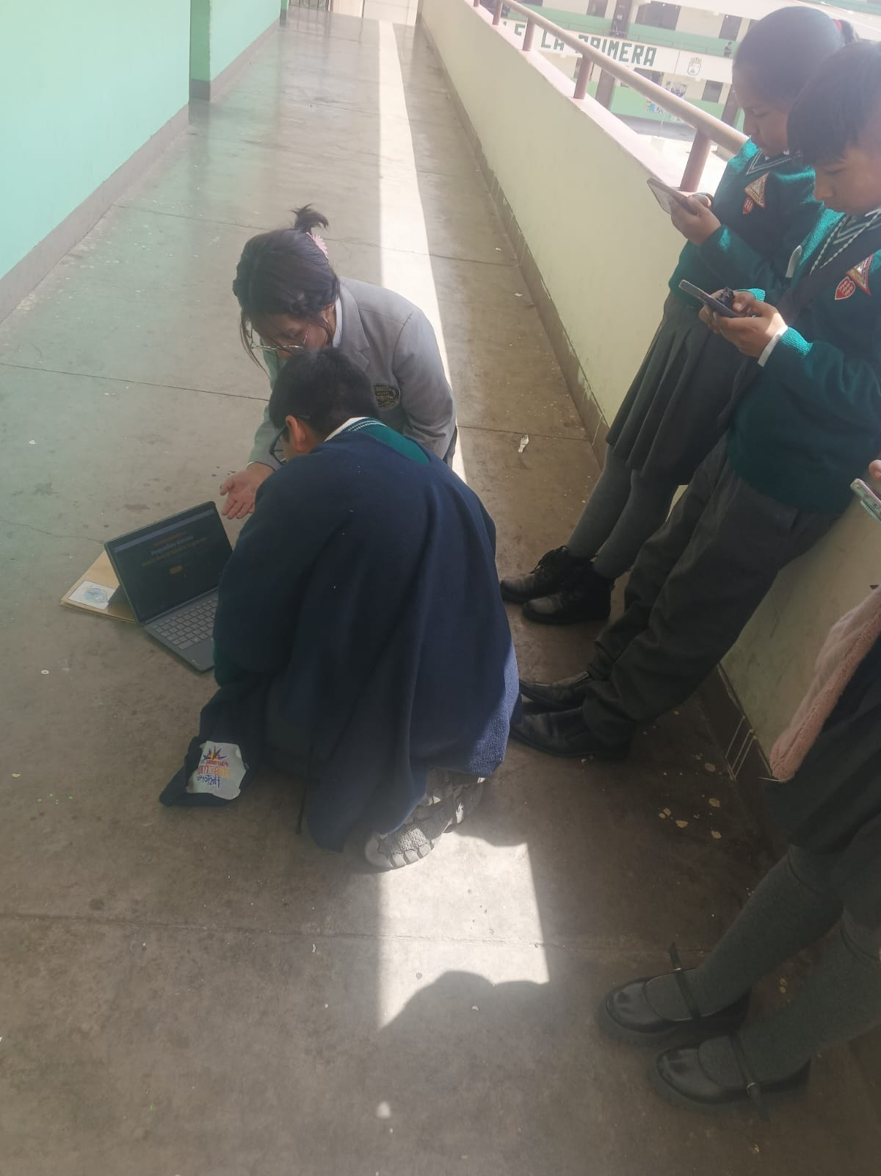
Fotografía 1. Estudiantes explorando la plataforma “Pequeños Genios” durante la sesión piloto.

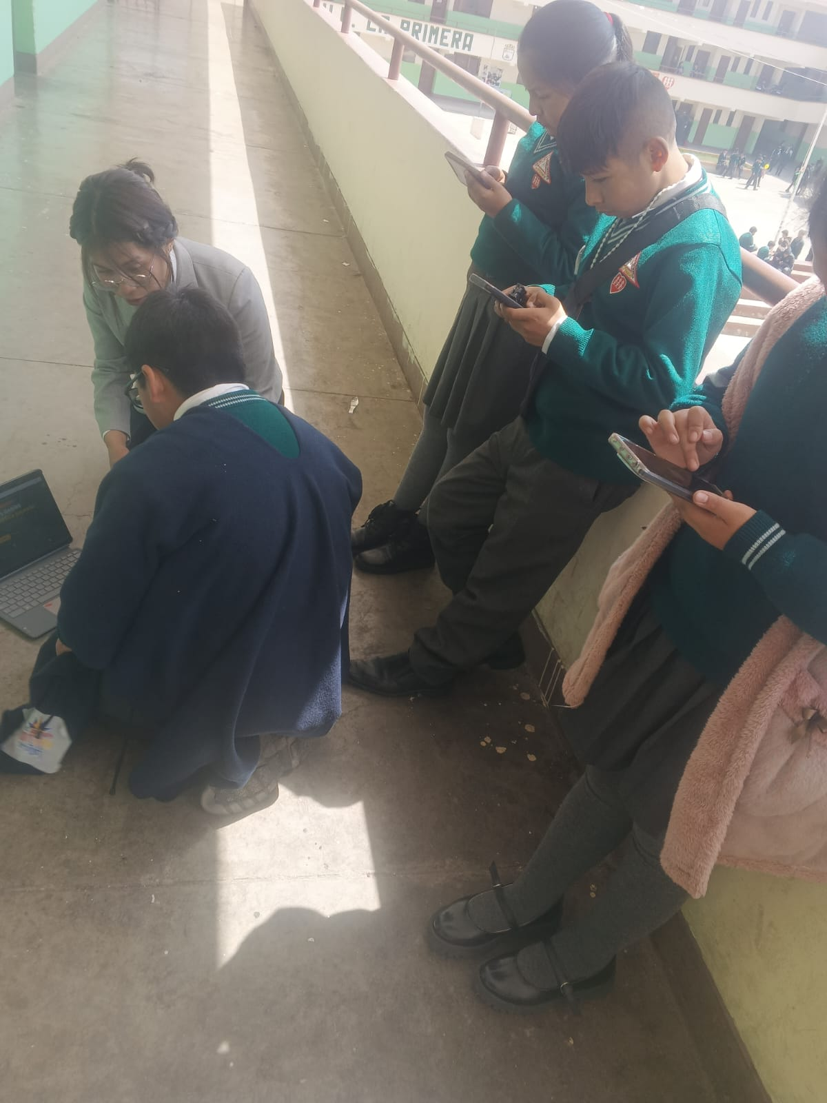
Fotografía 2. Docente guiando a los estudiantes en el uso de los módulos interactivos.

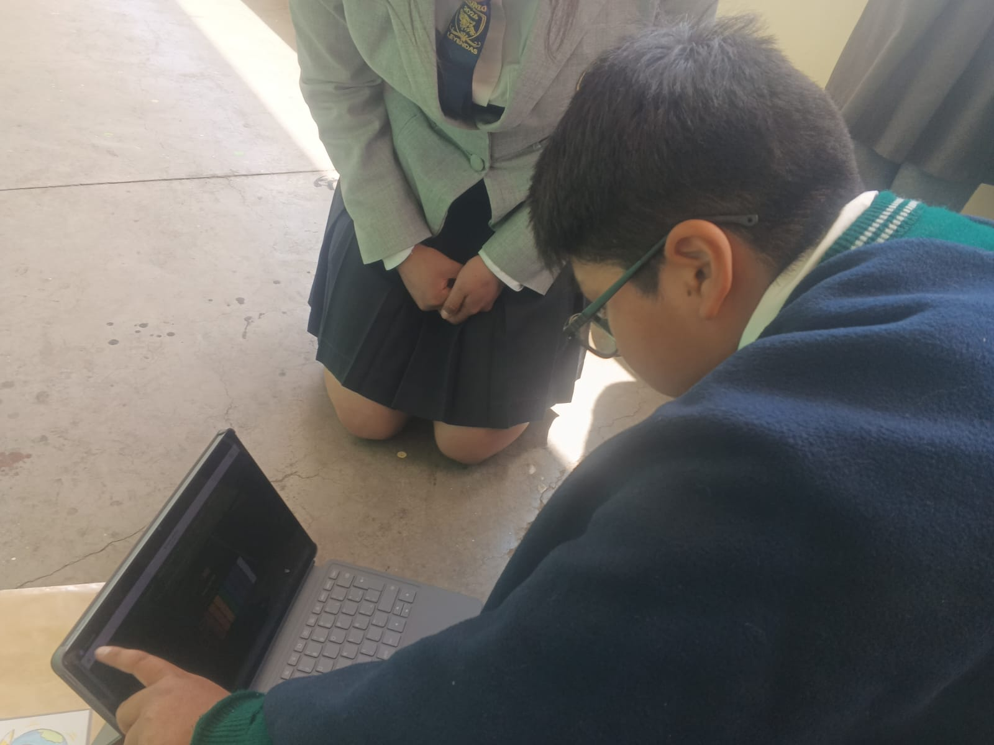
Fotografía 3. Estudiantes trabajando en pareja con la plataforma en el aula de informática.

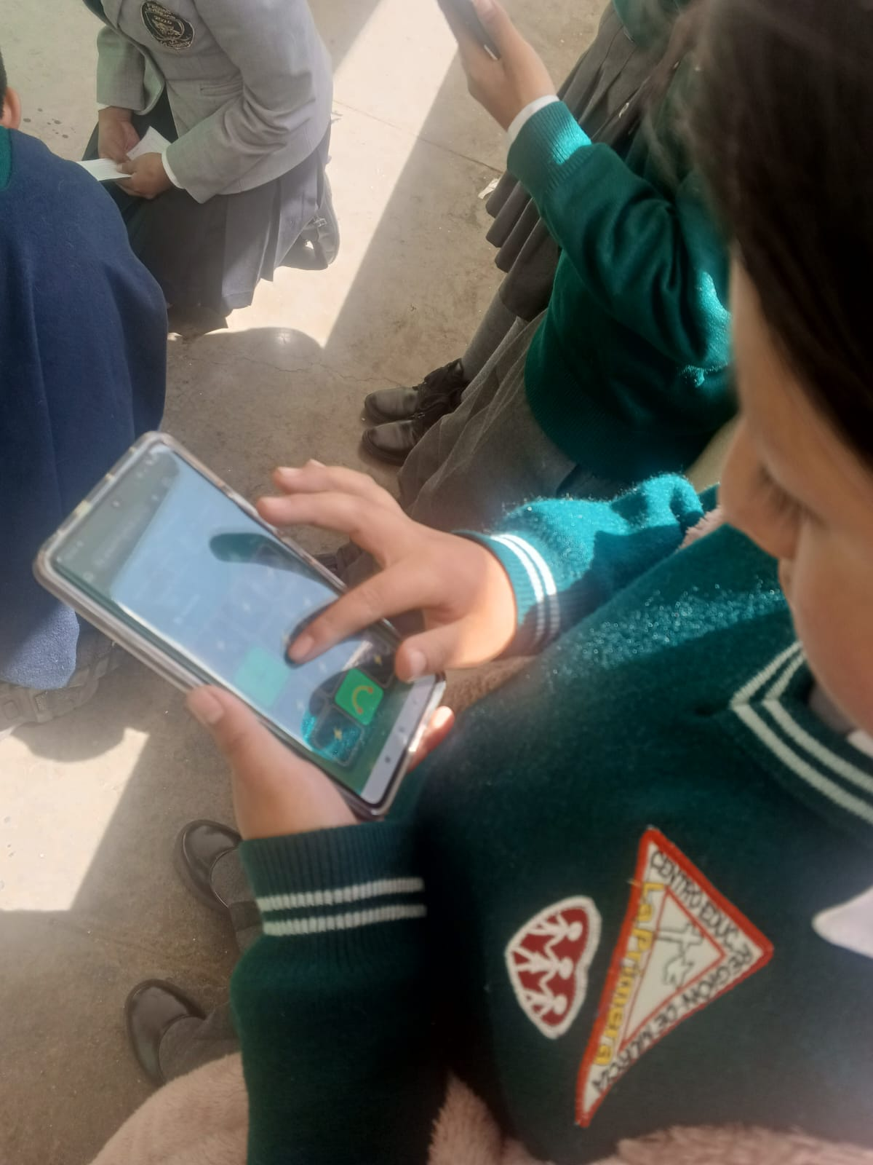
Fotografía 4. Estudiante interactuando con el Centro de Teoría de la plataforma.

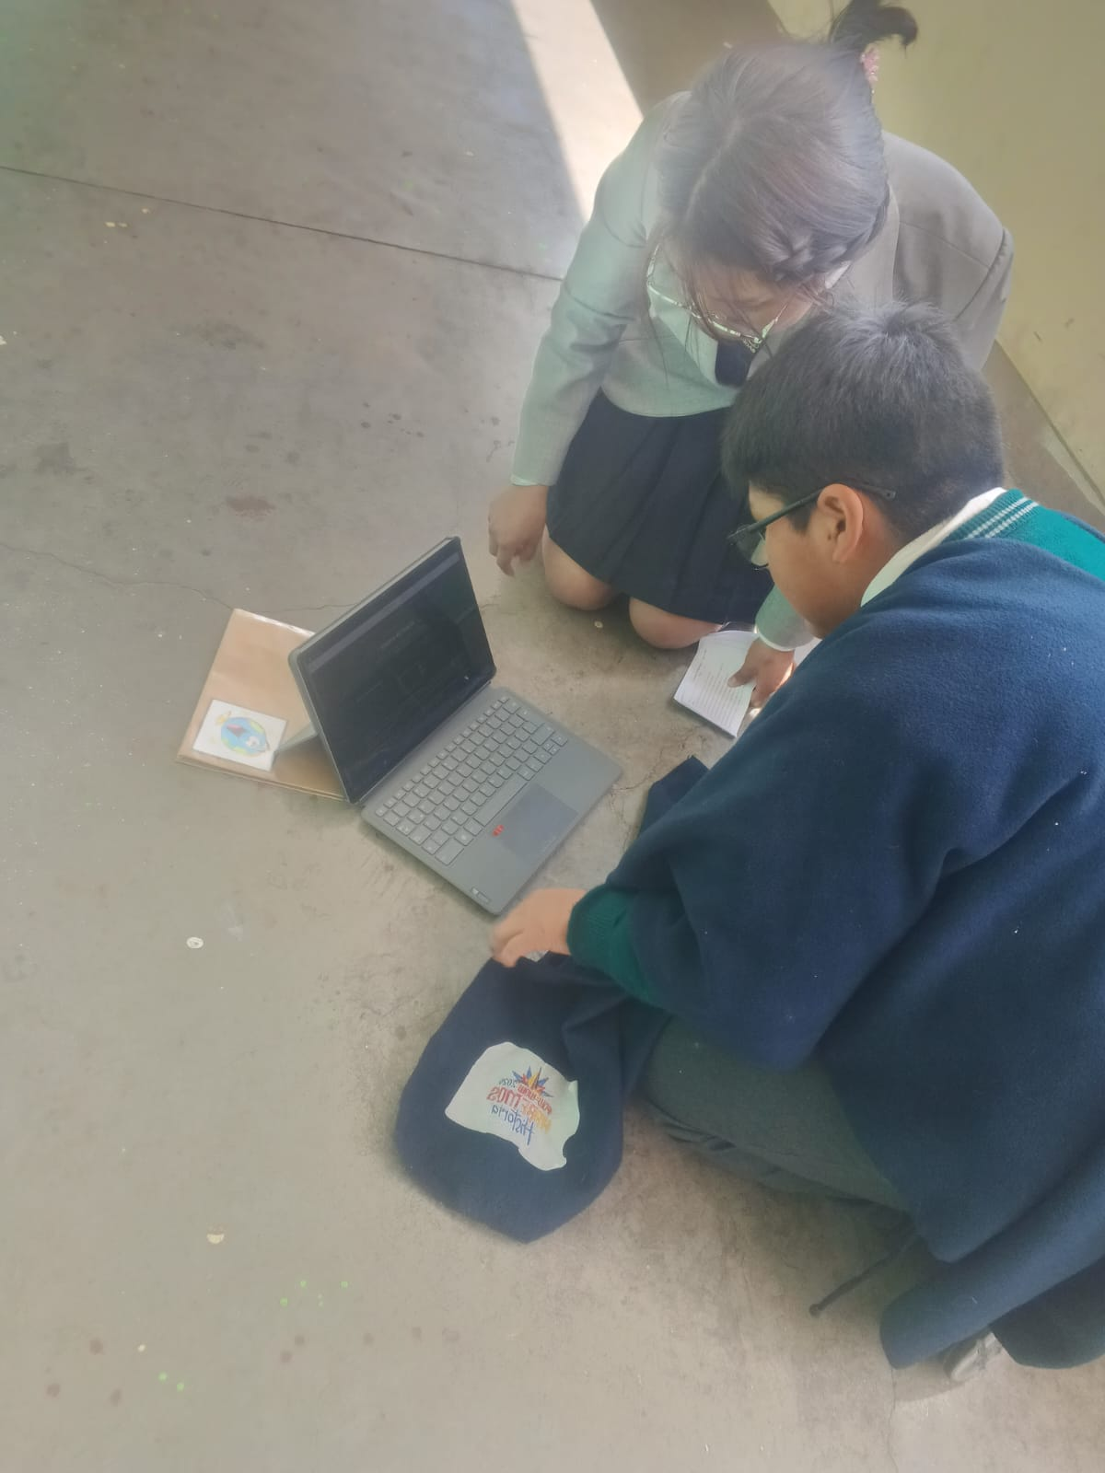
Fotografía 5. Estudiante utilizando el módulo de Zona de Juegos.

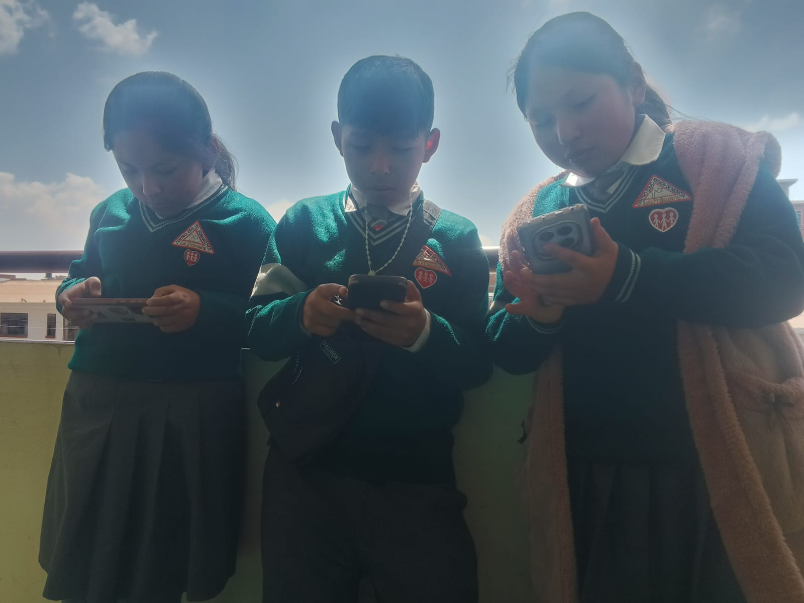
Fotografía 6. Grupo de estudiantes participando en la sesión de uso libre de la plataforma.
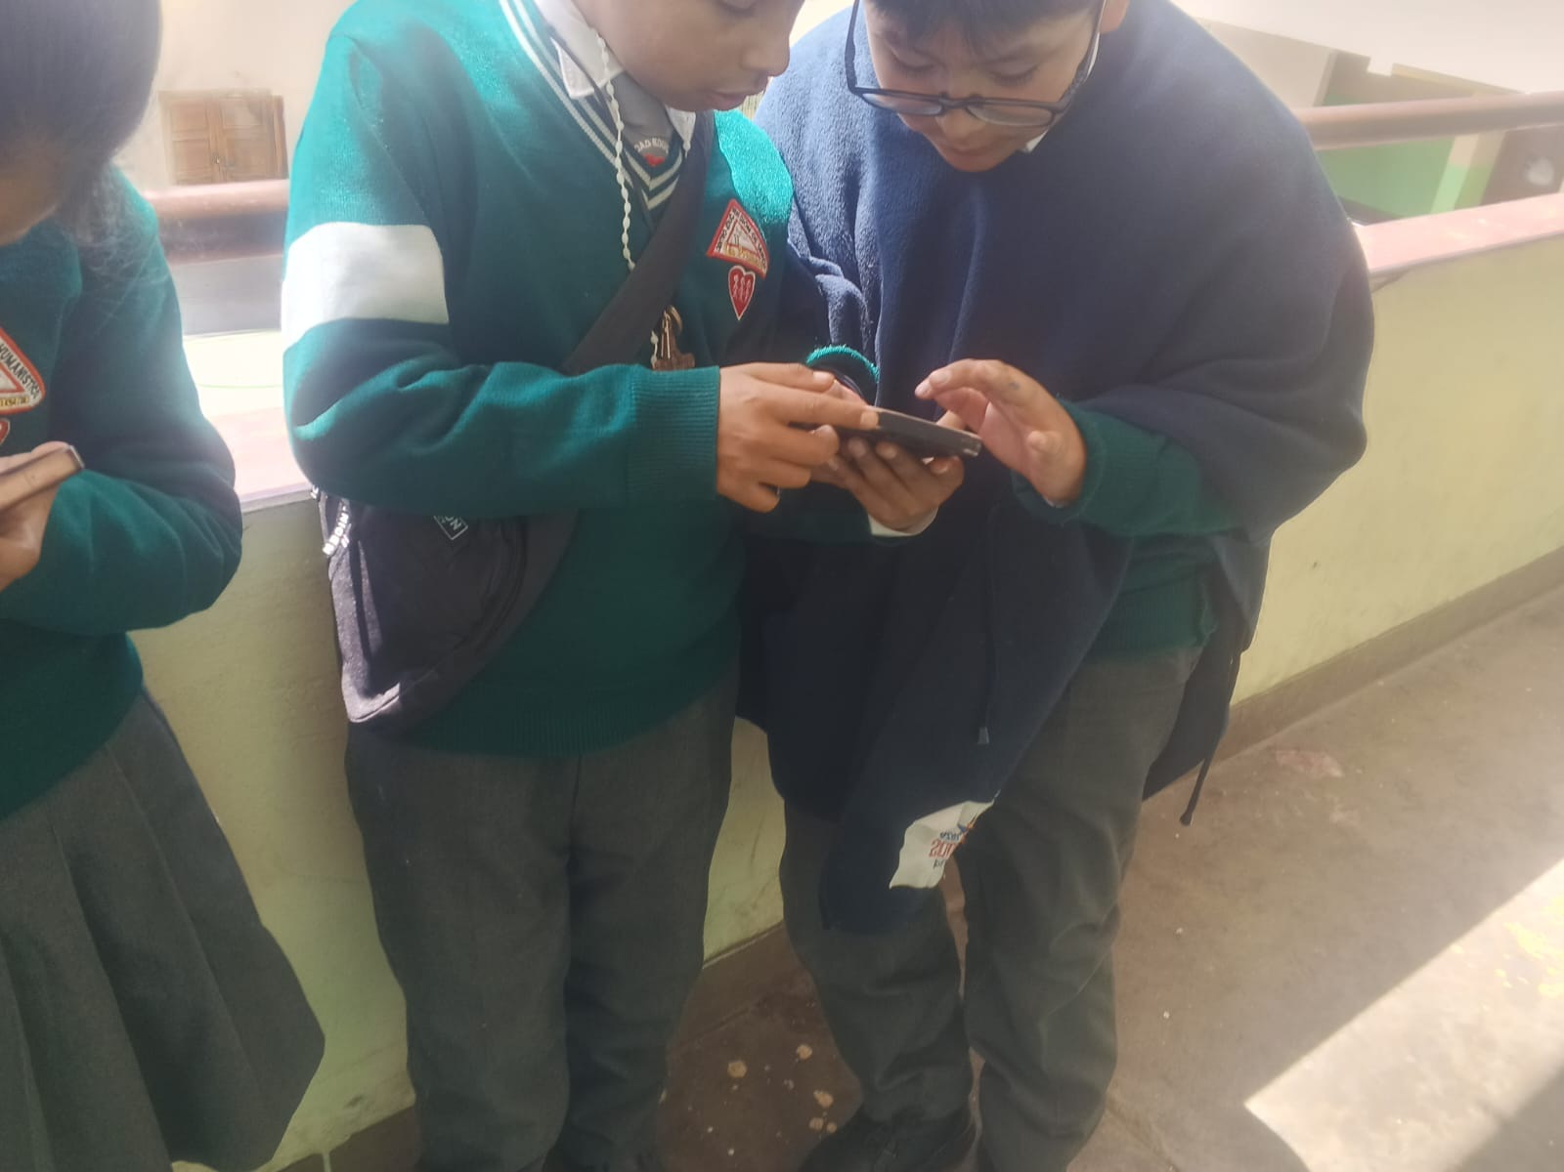
Fotografía 7. Estudiante explorando el Laboratorio de Circuitos virtual.

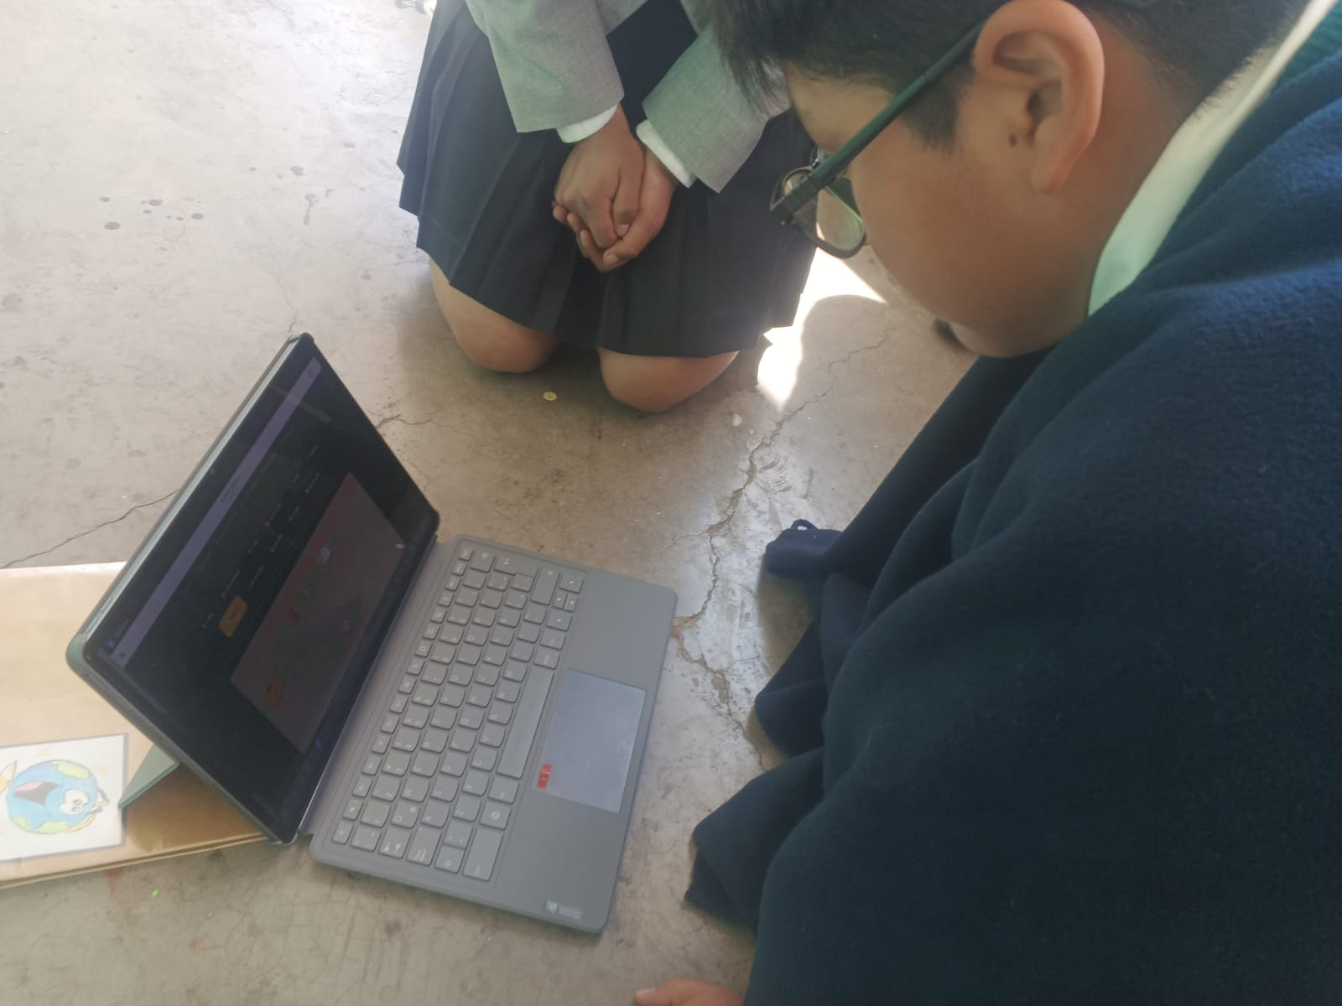
Fotografía 8. Vista general del aula durante la aplicación piloto.

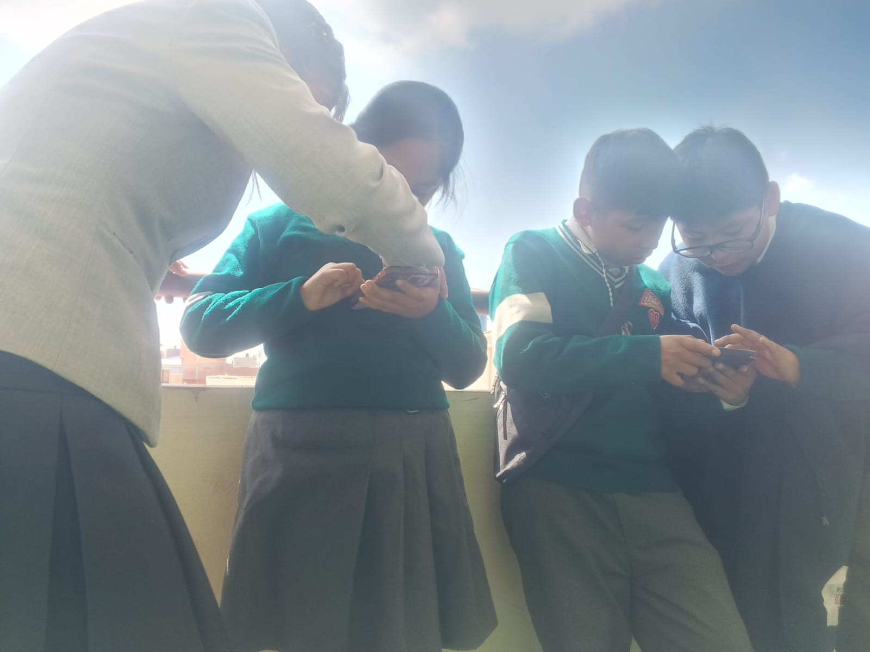
Fotografía 9. Estudiantes completando actividades interactivas de electrónica básica.
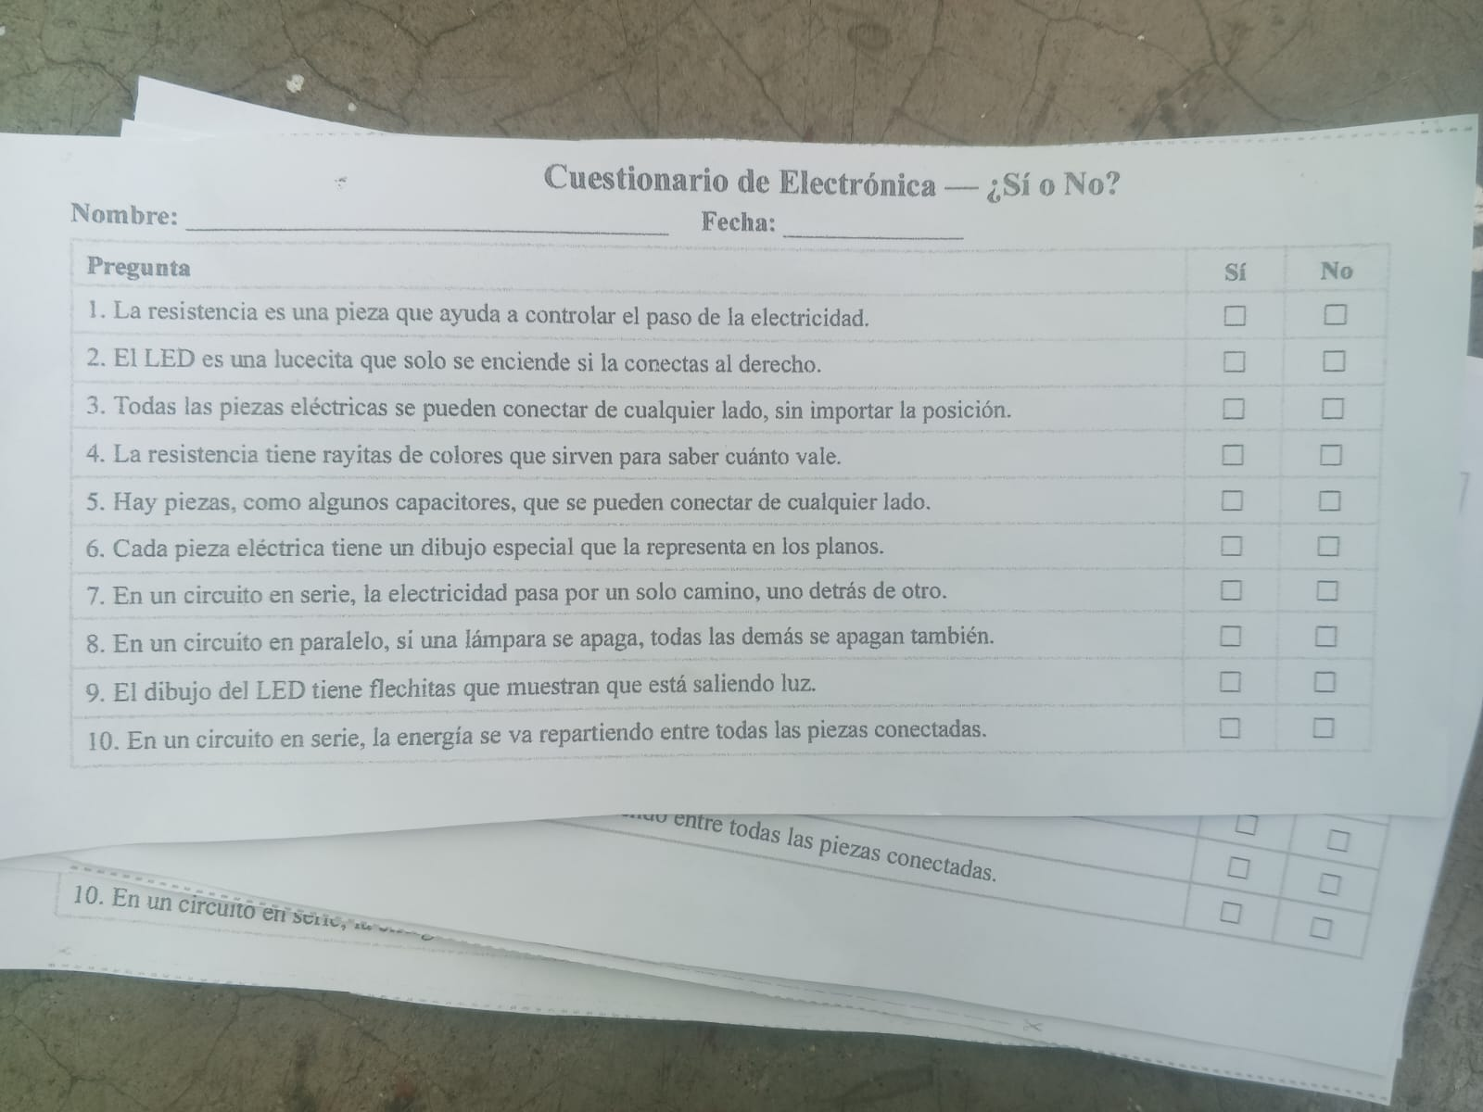
Fotografía 10. Cierre de la sesión de aplicación piloto con los estudiantes de primaria.

